
PENGARUH VIRTUAL REALITY SENSORIK MOTORIK TERHADAP SUSTAINED ATTENTION PADA ANAK KLINIS SINDROM DOWN

LAPORAN PENELITIAN
KARYA TULIS ILMIAH

Laporan Penelitian ini diajukan sebagai salah satu syarat untuk mendapatkan sebutan Dokter Spesialis Kedokteran Fisik dan Rehabilitasi

dr. Hendrawan Budi Raharja
22041419310003

PROGRAM PENDIDIKAN DOKTER SPESIALIS-I
ILMU KEDOKTERAN FISIK DAN REHABILITASI
FAKULTAS KEDOKTERAN
UNIVERSITAS DIPONEGORO
2023

LEMBAR PENGESAHAN KARYA TULIS ILMIAH
PENGARUH VIRTUAL REALITY SENSORIK MOTORIK TERHADAP SUSTAINED ATTENTION PADA ANAK KLINIS SINDROM DOWN

Disusun oleh:
dr. Hendrawan Budi Raharja
22041419310003

Semarang, Mei 2023

Pembimbing 1  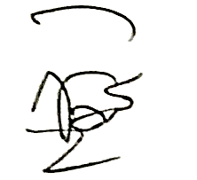  dr. Rahmi Isma AP, Sp.K.F.R., Ped. (K), M.Si.Med | Pembimbing 2  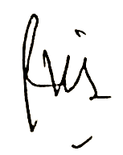  dr. Lisa Nurhasanah, MKK, Sp.K.F.R.

Ketua Program Studi Ilmu Kedokteran Fisik dan Rehabilitasi
Fakultas Kedokteran Universitas Diponegoro Semarang



dr. Tanti Ajoe. K, Sp.K.F.R., M.S. (K), M.Si. Med
196812192008122001

KATA PENGANTAR

Puji syukur saya panjatkan ke hadirat Tuhan Yang Maha Kuasa karena atas kasih dan anugerah-Nya maka saya dapat menyelesaikan laporan penelitian yang berjudul “Pengaruh Virtual Reality Sensorik Motorik terhadap Sustained Attention pada Anak Klinis Sindrom Down”. Laporan penelitian ini disusun sebagai salah satu syarat untuk mendapatkan sebutan Dokter Spesialis Kedokteran Fisik dan Rehabilitasi. Pada kesempatan ini, saya menyampaikan terima kasih yang sebesar-besarnya kepada:
- Dekan Fakultas Kedokteran Universitas Diponegoro, atas perkenanannya sehingga saya dapat menempuh Program Pendidikan Dokter Spesialis I (PPDS-I) Ilmu Kedokteran Fisik dan Rehabilitasi Fakultas Kedokteran Universitas Diponegoro, Semarang
- Direktur RSUP Dr. Kariadi Semarang, atas perkenanannya sehingga saya dapat memperdalam Ilmu Kedokteran Fisik dan Rehabilitasi di RSUP Dr. Kariadi Semarang.
- Ibu Laily Linda Fatmawati sebagai Ketua Pusat Penyandang Disabilitas Cabang Semarang yang sudah berkenan untuk kerjasamanya dalam pelaksanaan penelitian ini.
- Ibu Nunik Setiani sebagai koordinator Rumah Pintar Pucang Gading Semarang yang sudah berkenan untuk kerjasamanya sehingga peneliti dapat melakukan penelitian di tempat ini.
- Orang tua dan murid-murid dari Rumah Pintar Pucang Gading Semarang yang sudah berkenan untuk kerjasamanya dalam pelaksanaan penelitian ini.
- dr. Naela Munawaroh, Sp.K.F.R., Ketua Kelompok Staf Medik (KSM) Rehabilitasi Medik RSUP Dr Kariadi Semarang, yang telah memberikan bimbingan, dorongan, nasihat, dan petunjuk selama pendidikan.
- dr. Tanti Ajoe. K, Sp.K.F.R., M.S. (K), M.S.i.Med, Ketua Program Studi Ilmu Kedokteran Fisik dan Rehabilitasi Fakultas Kedokteran Universitas Diponegoro Semarang, yang telah memberikan bimbingan, dorongan, nasihat, dan petunjuk selama pendidikan.
- dr. Rahmi Isma AP, Sp.K.F.R., Ped. (K), M.Si.Med, pembimbing I saya dalam proposal ini, yang telah memberikan bimbingan, dorongan, nasihat, perhatian dan petunjuk dalam proses pembuatan proposal penelitian.
- dr. Lisa Nurhasanah, MKK, Sp.K.F.R., pembimbing II saya dalam proposal ini, yang telah memberikan bimbingan, dorongan, nasihat dan petunjuk dalam proses pembuatan proposal ini.
- Prof. Dr. Amin Husni, PAK, MSc, Sp.S(K) sebagai penguji metode penelitian dan statistic dalam laporan penelitian ini.
- dr. Surya Widjaya, Sp.S-KRM, guru saya, yang telah memberikan bimbingan, dorongan, nasihat dan petunjuk selama pendidikan.
- dr. A. Marlini, Sp.K.F.R., M.S. (K), guru saya, yang telah memberikan bimbingan, dorongan nasihat dan petunjuk selama pendidikan.
- dr. Lanny Indriastuti, Sp.K.F.R., Ger. (K), Kelompok Staf Medik Fungsional Rehabilitasi Medik RSUP Dr. Kariadi, guru saya, yang telah memberikan dorongan, nasihat, semangat serta petunjuk selama pendidikan.
- dr. Handojo Pudjowidyanto, Sp.S(K) (alm), Kelompok Staf Medik Fungsional Rehabilitasi Medik RSUP Dr. Kariadi, guru saya, yang telah memberikan dorongan, nasihat, semangat serta petunjuk selama pendidikan.
- dr. Rudy Handoyo, Sp.K.F.R., M.S. (K), Kelompok Staf Medik Fungsional Rehabilitasi Medik RSUP Dr. Kariadi, guru saya, yang telah memberikan bimbingan, dorongan, nasihat dan petunjuk selama pendidikan.
- dr. Endang Ambarwati, Sp.K.F.R., Ger (K), Kelompok Staf Medik Fungsional Rehabilitasi Medik RSUP Dr. Kariadi, guru saya, yang telah memberikan dorongan, nasihat dan petunjuk selama pendidikan.
- dr. Sri Wahyudati, Sp.K.F.R., K.R. (K), Kelompok Staf Medik Fungsional Rehabilitasi Medik RSUP Dr. Kariadi, guru saya, yang telah memberikan dorongan, nasihat dan petunjuk selama pendidikan.
- dr. I Made Widagda, Sp.K.F.R., Kelompok Staf Medik Fungsional Rehabilitasi Medik RSUP Dr. Kariadi, guru saya, yang telah memberikan dorongan, nasihat dan petunjuk selama pendidikan.
- dr. Robby Tjandra K, Sp.K.F.R., Kelompok Staf Medik Fungsional Rehabilitasi Medik RSUP Dr. Kariadi, guru saya dalam penelitian ini, yang telah memberikan bimbingan, dorongan, nasihat dan petunjuk selama pendidikan.
- dr. Erna Setiawati, Sp.K.F.R., K.R. (K), M.Si.Med, Staf Pengajar Program Studi Ilmu Kedokteran Fisik dan Rehabilitasi Fakultas Kedokteran Universitas Diponegoro, guru saya, yang telah memberikan bimbingan, dorongan, nasihat, dan petunjuk selama pendidikan.
- dr. Hari Peni Julianti, M.Kes, Sp.K.F.R., Ger. (K), FISPH, FISCM, Staf Pengajar Program Studi Ilmu Kedokteran Fisik dan Rehabilitasi Fakultas Kedokteran Universitas Diponegoro, guru saya, yang telah memberikan bimbingan, dorongan, nasihat, dan petunjuk selama pendidikan.
- dr. Endang Sri Mariani, Sp.K.F.R., M.S. (K), guru saya, yang telah memberikan bimbingan, dorongan, nasihat dan petunjuk selama pendidikan.
- dr. Niken Astuti, Sp.K.F.R., guru saya, yang telah memberikan bimbingan, dorongan, nasihat dan petunjuk selama pendidikan.
- dr. Dewi Kusuma Hartono, Sp.K.F.R., guru saya, yang telah memberikan bimbingan, dorongan, nasihat dan petunjuk selama pendidikan.
- dr. Hindun Zuhdiana, Sp.K.F.R., guru saya, yang telah memberikan bimbingan, dorongan, nasihat dan petunjuk selama pendidikan.
- dr. Novita Sari Dewi, Sp.K.F.R., Ger. (K), guru saya, yang telah memberikan bimbingan, dorongan, nasihat dan petunjuk selama pendidikan.
- dr. Aditya Paramitha Andini, Sp.K.F.R., Staf Pengajar Program Studi Ilmu Kedokteran Fisik dan Rehabilitasi Fakultas Kedokteran Universitas Diponegoro, Semarang, guru saya, yang telah memberikan bimbingan, dorongan, nasihat dan petunjuk selama pendidikan.

- Seluruh teman sejawat PPDS I Program Studi Ilmu Kedokteran Fisik dan Rehabilitasi Medik Fakultas Kedokteran Universitas Diponegoro Semarang, atas bantuan dan kerjasama yang baik selama pendidikan saya.
Saya menyadari, bahwa penyusunan laporan penelitian ini masih jauh dari sempurna. Oleh karena itu, kritik serta saran yang membangun sungguh saya harapkan dan semoga penelitian ini dapat memberikan manfaat bagi kita semua.

Semarang, Mei 2023

dr. Hendrawan Budi Raharja

DAFTAR ISI

LEMBAR PENGESAHAN KARYA TULIS ILMIAH ii
KATA PENGANTAR iii
DAFTAR ISI vii
DAFTAR TABEL ix
DAFTAR GAMBAR x
DAFTAR LAMPIRAN xi
DAFTAR SINGKATAN xii
ABSTRAK xiii
ABSTRACT xv
BAB I PENDAHULUAN 1
1.1 Latar Belakang 1
1.2 Rumusan Masalah 3
1.3 Tujuan Penelitian 4
1.3.1 Tujuan Umum 4
1.3.2 Tujuan Khusus 4
1.4 Manfaat Penelitian 4
1.4.1 Aspek Pendidikan dan Ilmu Pengetahuan 4
1.4.2 Aspek Pelayanan Kesehatan 4
1.4.3 Aspek Penelitian 4
1.5 Keaslian Penelitian 5
BAB II TINJAUAN PUSTAKA 10
2.1 Sindrom Down 10
2.1.1 Etiologi 10
2.1.2 Epidemiologi 10
2.1.3 Faktor Risiko 11
2.1.4 Manifestasi Klinis 12
2.1.5 Diagnosis 13
2.1.6 Masalah Medis yang Berhubungan dengan Sindrom Down 14
2.1.7 Aspek Gangguan Kognitif pada Sindrom Down 16
2.1.8 Perkembangan Sensori Motorik pada anak Sindrom Down 17
2.2 Sustained attention 20
2.2.1 Definisi 20
2.2.2 Proses yang Mendasari dan Mempertahankan Sustained Attention 22
2.2.3 Jenis Atensi 25
2.2.4 Faktor yang Mempengaruhi Sustained Attention 26
2.2.5 Sustained attention pada Anak dengan Sindrom Down 30
2.2.6 Selective Attention pada Anak dengan Attention Deficit Hyperactivity Disorder (ADHD) 32
2.2.7 Skrining sustained attention 34
2.2.8 Digit Span Test 35
2.3 Virtual Reality 37
2.3.1 Definisi 37
2.3.2 Komponen Dasar Virtual Reality 38
2.4 SenMor Virtual Reality 40
2.5 Hubungan Virtual Reality terhadap Sustained Attention 42
BAB III KERANGKA TEORI, KERANGKA KONSEP, DAN HIPOTESIS 44
3.1 Kerangka Teori 44
3.2 Kerangka Konsep 45
3.3 Hipotesis 45
BAB IV METODE PENELITIAN 46
4.1 Ruang Lingkup Penelitian 46
4.2 Tempat dan Waktu Penelitian 46
4.3 Jenis dan Rancangan Penelitian 46
4.4 Populasi dan Sampel 47
4.4.1 Populasi Penelitian 47
4.4.2 Sampel Penelitian 47
4.5 Besar Sampel 49
4.6 Cara Sampling 50
4.7 Perlakuan 50
4.8 Variabel Penelitian 50
4.8.1 Variabel Bebas 50
4.8.2 Variabel Terikat 51
4.8.3 Variabel Perancu 51
4.9 Definisi Operasional 51
4.10 Alat dan Bahan 51
4.11 Protokol Penelitian 53
4.12 Alur Penelitian 55
4.13 Pengolahan Data dan Analisis Statistik 56
4.14 Etika dan Biaya Penelitian 56
4.15 Jadwal Penelitian 58
BAB V HASIL PENELITIAN 59
5.1 Karakteristik Subjek Penelitian 60
5.2 Hasil Penelitian 61
BAB VI PEMBAHASAN 63
6.1 Karakteristik Subjek Penelitian 63
6.2 Pengaruh SenMor-VR terhadap Sustained Attention pada Anak klinis Sindrom Down 63
6.3 Keterbatasan Penelitian 67
BAB VII PENUTUP 68
7.1 Simpulan 68
7.2 Saran 68
DAFTAR PUSTAKA 69
LAMPIRAN 74

DAFTAR TABEL

Tabel 1. Orisinalitas penelitian 6
Tabel 2. Masalah medis yang berhubungan dengan sindrom Down² 15
Tabel 3. Digit forwards 36
Tabel 4. Digits backwards 37
Tabel 5. Jadwal Kegiatan Penelitian 58
Tabel 6. Tabel Deskriptif Data Subjek Penelitian 60
Tabel 7. Karakteristik Subjek Penelitian 60
Tabel 8. Uji normalitas Digit Span 61
Tabel 9. Hasil Digit Span 62

DAFTAR GAMBAR
Gambar 1. Manifestasi klinis Sindrom Down. 13
Gambar 2. Hubungan atensi dan kesadaran. 25
Gambar 3. Tampilan depan Sensory-Motoric Virtual Reality 41
Gambar 4. Lingkungan Sensory-Motoric Virtual Reality 41
Gambar 5. Permainan memilih warna 42
Gambar 6. Mekanisme atensi 43
Gambar 7. Kerangka teori 44
Gambar 8. Kerangka konsep 45
Gambar 9. Rancangan penelitian 46
Gambar 10. Virtual Reality SenMor dan Handphone 52
Gambar 11. Aplikasi Virtual Reality SenMor 52
Gambar 12. Alur penelitian 55

DAFTAR LAMPIRAN
Lampiran 1. Ethical Clearance 74
Lampiran 2. Informed Consent 75
Lampiran 3. Formulir Data Penelitian 75
Lampiran 4. Pemeriksaan Atensi dengan Rentangan Angka (Digit Span) 78
Lampiran 5. Data Hasil Penelitian 80
Lampiran 6. Foto Penelitian 80

DAFTAR SINGKATAN

ACTRS Abbreviated Conners Teacher Rating Scale
ADHD Attention-Deficit-Hyperactivity Disorder
ANT Attention Network Test
CPT Continuous Performance Test
CVA Cerebrovascular Accident
CVS Chorionic Villus Sampling
IARS Indonesian ADHD Rating Scale
IVA-2 Integrated Visual and Auditory
MAFQ Mood And Feelings Questionnaire
SenMor-VR Virtual Reality SenMor
SD Sindrom Down
TOVA Test Of Variables Of Attention
VR Virtual reality

ABSTRAK
Pengaruh virtual reality sensorik motorik terhadap sustained attention pada anak klinis sindrom Down
¹ Hendrawan Budi Raharja, Rahmi Isma AP, ³Lisa Nurhasanah
Departemen Kedokteran Fisik dan Rehabilitasi^{1,2,3}
Fakultas Kedokteran Diponegoro, Semarang, Indonesia

Latar Belakang: Sindrom Down (SD) merupakan kelainan genomik yang paling umum dari cacat intelektual dan disebabkan oleh trisomi kromosom 21. Gangguan atensi didapatkan pada 7-16% anak SD. Aktivitas fungsional berulang, yang merupakan ciri dari terapi konvensional, sulit dilakukan anak SD karena sifat disabilitas mereka (yaitu keterbatasan gerak, defisit perhatian, atau gangguan kognitif) atau kurangnya variabilitas konteks intervensi. Virtual reality (VR) Sensorik Motorik (SenMor-VR) adalah teknologi komputer digunakan untuk merangsang peningkatan aktivitas sensorik dan motorik dalam bentuk aktivitas di dunia maya, sehingga lebih menarik dan dapat dengan lebih mudah dilakukan di rumah. Tujuan dari penelitian ini adalah untuk mengetahui pengaruh Virtual Reality SenMor terhadap sustained attention pada pasien anak dengan Sindrom Down.
Metode: 20 subjek yang memenuhi kriteria penelitian dibagi secara acak menjadi kelompok perlakuan (n=10) yang mendapat VR SenMor 2x/minggu selama 4 minggu dan kelompok kontrol (n=10) yang tidak mendapat VR SenMor. Sustained attention anak diukur sebelum dan setelah intervensi dengan menggunakan Kuisioner forward dan backward digit span test.
Hasil: Peningkatan rerata nilai Digit Span pada kelompok perlakuan (3,08 ± 0,93) secara signifikan lebih besar dibanding kelompok kontrol (0,21 ± 0,40, p<0,001)
Kesimpulan: Terdapat perbedaan sustained attention yang signifikan secara statistik antara anak dengan klinis Sindrom Down yang diberikan perlakuan Virtual Reality SenMor dengan sustained attention pada anak dengan klinis Sindrom Down yang tidak diberikan perlakuan Virtual Reality SenMor.
Kata kunci: Sindrom Down, Sustained attention, Virtual Reality Sensorik Motorik

ABSTRACT
The effect of sensorimotor virtual reality on sustained attention in children with clinically Down Syndrome
¹ Hendrawan Budi Raharja, Rahmi Isma AP, ³Lisa Nurhasanah
Physical Medicine and Rehabilitation Department^{1,2,3}
Faculty of Medicine Diponegoro University, Semarang, Indonesia

Background: Down Syndrome (DS) is the most common genomic disorder of intellectual disability and is caused by trisomy of chromosome 21. Attention deficits are found in 7-16% of children with DS. Repetitive functional activities, which are characteristic of conventional therapy, are difficult to perform for children with DS due to their disability (limited mobility, attention deficits, or cognitive impairment) or the lack of variability in intervention contexts. Sensorimotor Virtual Reality (SenMor-VR) is a computer technology used to stimulate the improvement of sensory and motor activity in the form of activities in a virtual world, making it more engaging and easier to do at home. The purpose of this study was to determine the effect of SenMor Virtual Reality on sustained attention in pediatric patients with Down Syndrome.
Method: 20 subjects who met the study criteria were randomly assigned to an intervention (n=10) group that received VR SenMor twice a week for four weeks and a control (n=10) group that did not receive VR SenMor. Children's sustained attention was measured before and after the intervention using a forward and backward digit span test questionnaire.
Results: The mean increase in Digit Span score in the intervention group (3,08 ± 0,93) was significantly greater than in the control group (0,21 ± 0,40, p<0.001).
Conclusion: There was a statistically significant difference in sustained attention between pediatric patients with Down Syndrome who received SenMor Virtual Reality treatment and those who did not.
Keywords: Down Syndrome, sustained attention, Sensorimotor Virtual Reality

BAB I
PENDAHULUAN

1.1 Latar Belakang
Sindrom Down (SD) merupakan kelainan genomik yang paling umum dari cacat intelektual dan disebabkan oleh trisomi kromosom 21.¹ SD terjadi pada sekitar 1 dari 800 kelahiran di seluruh dunia dan prevalensinya meningkat secara substansial.^{2,3,4} Fenotip SD melibatkan manifestasi yang mempengaruhi berbagai sistem tubuh, antara lain: sistem muskuloskeletal, neurologis, dan kardiovaskular. Individu dengan SD umumnya memiliki perawakan pendek, hipotonia otot, ketidakstabilan atlantoaksial, kepadatan neuron berkurang, hipoplasia serebelar, cacat intelektual dan penyakit jantung bawaan.^{5,6}
Atensi merupakan tahap pertama dalam pemrosesan informasi. Atensi mengumpulkan berbagai bagian dari input eksternal untuk diproses nanti. Atensi juga merupakan komponen penting dalam proses pembelajaran dan pendidikan. Individu dengan SD memiliki peningkatan prevalensi masalah perilaku dan kesehatan mental dibandingkan dengan populasi umum. Penurunan tingkat atensi, kesulitan konsentrasi, hiperaktif, dan perilaku impulsif sering dilaporkan pada anak-anak dengan SD.⁷ Frekuensi gangguan atensi pada individu dengan SD berkisar antara 7 hingga 16% dalam berbagai penelitian, dan kriteria diagnosisnya bervariasi. Terapi untuk anak-anak dengan SD yang memiliki gejala autisme seperti kontak mata yang tertunda dan kurangnya perhatian sering tertunda. Dalam banyak kasus, alasan penundaan adalah karena ciri autisme sering rancu (overshadowing) dengan ciri umum SD. Keterlambatan dalam terapi tentunya akan mempengaruhi luaran pasien dengan SD ke depannya.^{8,9}
Pendekatan tradisional yang paling efektif untuk mengobati masalah sensorimotor pada anak-anak dengan SD termasuk terapi sensorik integratif (sensory integrative therapy), pendekatan perseptual-motor (perceptual-motor approach), dan pengobatan perkembangan saraf (neurodevelopmental treatment). Namun, terapi tradisional untuk gangguan atensi pada anak dengan SD bersifat berulang. Selain itu, anak-anak penyandang disabilitas cenderung menunjukkan kesulitan dalam melakukan aktivitas fungsional berulang karena sifat disabilitas mereka (yaitu keterbatasan gerak, defisit perhatian, atau gangguan kognitif) atau kurangnya variabilitas konteks intervensi.^{10,11}
Virtual reality (VR) adalah teknologi komputer yang mensimulasikan pembelajaran kehidupan nyata dan memungkinkan peningkatan pelatihan dengan memberikan intensitas umpan balik sensorik tiga dimensi secara langsung. VR adalah teknologi baru yang memungkinkan pengguna untuk berinteraksi dengan skenario yang dihasilkan komputer (dunia virtual) dan dapat melakukan koreksi saat melakukan tugas. Terapi berbasis VR adalah salah satu perkembangan terbaru yang paling inovatif dan menjanjikan dalam teknologi rehabilitasi di mana pengguna berinteraksi dengan gambar yang ditampilkan, memindahkan dan memanipulasi objek virtual dan melakukan tindakan lain dengan cara yang mencoba untuk “membenamkan” mereka dalam lingkungan simulasi, sehingga menimbulkan perasaan kehadiran di dunia maya.^{12,13} Manfaat praktek kegiatan ini mungkin menjanjikan karena dapat meningkatkan motivasi anak selama terapi, dan dapat digunakan sebagai bagian dari program terapi di rumah.¹⁴
Teknologi VR dapat menjadi alat yang optimal untuk merancang terapi yang menargetkan mekanisme neuroplastik di sistem saraf, dapat memanipulasi spesifisitas dan frekuensi umpan balik visual dan pendengaran, dan menyediakan algoritma pembelajaran adaptif dan kegiatan rehabilitasi bertingkat yang dapat dimanipulasi secara objektif dan sistematis.^{15,16} Banyak penelitian telah mempelajari peran realitas virtual terapeutik untuk digunakan dalam proses rehabilitasi yang diarahkan pada gangguan gerakan pada individu dengan SD. Namun, penelitian VR untuk atensi pada anak-anak dengan SD masih terbatas. VR yang digunakan pada penelitian ini adalah Virtual Reality Sensorik Motorik (SenMor-VR). SenMor-VR digunakan untuk merangsang aktivitas yang meningkatkan fungsi sensorik dan motorik yang dikemas dalam bentuk permainan yaitu seolah olah melakukan aktivitas dalam dunia maya. Oleh karena itu peneliti memilih metode SenMor-VR yang diharapkan menarik dan dapat dilakukan dirumah dengan mudah pada anak-anak dengan SD. Karena studi penelitian tentang virtual reality terhadap atensi masih sangat kurang maka peneliti mengangkat penelitian ini dengan judul Pengaruh Virtual Reality SenMor terhadap sustained attention pada anak klinis SD.

1.2 Rumusan Masalah
Apakah Virtual Reality SenMor berpengaruh terhadap sustained attention pada anak klinis Sindrom Down?

1.3 Tujuan Penelitian

1.3.1 Tujuan Umum
Untuk mengetahui pengaruh Virtual Reality SenMor terhadap peningkatan sustained attention pada anak dengan klinis Sindrom Down.

1.3.2 Tujuan Khusus
Untuk mengetahui perbandingan peningkatan sustained attention pada anak dengan klinis Sindrom Down yang diberikan perlakuan Virtual Reality SenMor dan pada anak dengan klinis Sindrom Down yang tidak diberikan perlakuan Virtual Reality SenMor.

1.4 Manfaat Penelitian

1.4.1 Aspek Pendidikan dan Ilmu Pengetahuan
Menambah pengetahuan mengenai pengaruh Virtual Reality SenMor terhadap peningkatan sustained attention pada anak dengan klinis Sindrom Down.

1.4.2 Aspek Pelayanan Kesehatan
Hasil penelitian ini diharapkan dapat menjadi masukan bagi para klinisi tentang Pengaruh Virtual Reality SenMor terhadap sustained attention pada anak klinis Sindrom Down sehingga dapat dijadikan sebagai salah satu pilihan terapi di masa mendatang.

1.4.3 Aspek Penelitian
Hasil penelitian ini diharapkan dapat menjadi dasar penelitian bagi peneliti lainnya untuk penelitian selanjutnya mengenai latihan virtual reality untuk meningkatkan sustained attention.

1.5 Keaslian Penelitian
Penelitian ini membahas Pengaruh Virtual Reality SenMor terhadap sustained attention pada anak klinis Sindrom Down. Sejauh yang diketahui belum ada penelitian serupa yang telah dikerjakan di Indonesia sebelumnya. Terdapat beberapa penelitian terdahulu tentang latihan virtual reality, diantaranya :

Tabel 1. Orisinalitas penelitian
No. | Peneliti dan Publikasi | Judul | Metode | Hasil
 | Yee Pay Wuang, Ching Sui Chiang, Chwen Yng Su, Chih-Chung Wang.  (Research in Developmental Disabilities. 2011; 32: 312–321)¹⁷ | Effectiveness of Virtual Reality using Wii gaming technology in Children with Sindrom Down | Desain: Studi quasi-experimental  Subyek: Kelompok kontrol melibatkan 50 anak SD dan kelompok perlakuan melibatkan 105 anak SD.  Luaran: Semua anak dinilai dengan ukuran fungsi sensorimotor; yaitu: The Bruininks–Oseretsky Test of Motor Proficiency-Second Edition, The Developmental Test of Visual Motor Integration, dan The Test of Sensory Integration Function  Intervensi: Anak-anak SD (n = 105) secara acak dimasukkan ke kelompok intervensi dengan standard occupational therapy dan virtual reality menggunakan teknologi game Wii; sementara 50 lainnya dimasukkan sebagai kelompok kontrol. Setiap kelompok menerima sesi 1 jam 2 hari per minggu selama 24 minggu. | - Pasca-intervensi, kelompok perlakuan secara signifikan mengungguli kelompok kontrol pada semua luaran. Peserta dalam kelompok VRWii memiliki perubahan pra-pasca yang lebih besar pada kemampuan motorik, kemampuan visual-integratif, dan fungsi integratif sensorik.  - Realitas virtual menggunakan teknologi Wii gaming menunjukkan manfaat dalam meningkatkan fungsi sensorimotor di antara anak-anak dengan DS.
 | Mohammad Ashori, Elham Zarghami, Mohsen Ghaforian, Seyyedeh Somayyeh Jalil-Abkenar  (Iran Rehabilitation Journal. 2018;16(3):317–24)⁸ | The Effect of Sensory Integration on The Attention and Motor Skills of Students with Down Syndrome | Desain: Studi quasi-experimental dengan desain pretest-posttest dan kelompok kontrol  Subyek: Dua puluh delapan murid dengan SD  Luaran: Atensi dan kemampuan motoric, diukur dengan: tes kata warna Stroop dan tes Kecakapan Motorik Bruininks Oseretsky  Intervensi: Siswa secara acak dibagi menjadi kelompok kontrol dan perlakuan dan masing-masing kelompok terdiri dari 14 siswa. Pelatihan integrasi sensorik (sensory integration) 10 sesi diberikan kepada kelompok perlakuan, sedangkan kelompok kontrol tidak menerima pelatihan tersebut. | Pelatihan integrasi sensorik bermanfaat dalam meningkatkan rentang atensi (attention span) dan keterampilan motorik siswa dengan SD.
 | Dulce Romero-Ayuso, et al.  (Children. 2021;8(2):1-19)¹⁸ | Effectiveness of Virtual Reality-based Interventions for Children and Adolescents with ADHD: A Systematic Review and Meta-analysis | Desain: Review sistemaik dan meta-analisis  Subyek: Seratus dua puluh lima pasien ADHD  Luaran: Kognitif, sustained attention, impulsif, dan fungsi eksekutif  Intervensi: Subyek penelitian diberikan latihan virtual reality | Hasil penelitian menunjukkan bahwa intervensi berbasis VR lebih efektif dalam meningkatkan sustained attention.
 | Wernhuar Tarng, I-Chun Pan, dan Kuo-Liang Ou  (Systems. 2022; 10: 104-128)¹⁹ | Effectiveness of Virtual Reality on Attention Training for Elementary School Students | Desain: Studin quasi-experimental dengan desain pretest-posttest  Subyek: Enam puluh enam siswa SD kelas 3 dan 4  Luaran: Atensi secara keseluruhan (focused attention, sustained attention, selective attention, alternating attention, dan divided attention), fungsi kognitif, dan kecemasan.  Intervensi: Kelompok eksperimen melakukan pelatihan VR dan kelompok kontrol melakukan Attention Process Training (APT). | - Atensi secara keseluruhan meningkat secara signifikan setelah proses pelatihan untuk kedua kelompok, dan sistem VR lebih efektif daripada APT terkomputerisasi dalam meningkatkan atensi anak-anak.  - Latihan VR lebih efektif dalam meningkatkan atensi sekaligus mengurangi kecemasan belajar dan beban kognitif.

BAB II
TINJAUAN PUSTAKA

2.1 Sindrom Down

2.1.1 Etiologi
Pada manusia normal, setiap sel somatik memiliki kromosom berjumlah 46 buah (kecuali sel sperma dan ovum, karena memiliki set tunggal kromosom) atau 23 pasang. Empat puluh enam kromosom manusia ini merupakan dua set kromosom yang terdiri dari masing-masing 23 kromosom, yaitu satu set maternal (dari ibu) dan satu set paternal (dari ayah). Kelainan pada kromosom, yaitu trisomi kromosom 21 telah lama diketahui sebagai penyebab Sindrom Down (SD). Sebanyak 200 hingga 300 gen pada kromosom 21, serta faktor epigenetik, telah diidentifikasi sebagai kontributor fitur klinis SD. Trisomi 21 dapat terjadi melalui mekanisme non-disjunction (dengan adanya 47 kromosom), translokasi tambahan kromosom 21 ke kromosom lain, mosaikisme, dan trisomy parsial. Gambaran klinis tidak berbeda antara penyebab trisomi 21.²⁰

2.1.2 Epidemiologi
SD terjadi pada sekitar 1 dari 800 kelahiran di seluruh dunia. Prevalensi seumur hidup SD meningkat secara substansial. Misalnya, di Amerika Serikat, populasi prevalensi SD meningkat dari 50.000 pada tahun 1950 (3,3 per 10.000 individu) menjadi 212.000 pada tahun 2013 (6,7 per 10.000 individu).^{2,3} Pusat Data dan Informasi Kementerian Republik Indonesia menyebutkan kasus SD di Indonesia juga cenderung meningkat. Berdasarkan hasil Riset Kesehatan Dasar tahun 2010, pada anak 24 sampai 59 bulan kasus SD sebesar 0,12%. Angka ini meningkat pada tahun 2013 menjadi 0,13% dan tahun 2018 meningkat lagi menjadi 0,21%.⁴ Namun, perkiraan global yang tepat tidak dapat dihitung dengan andal sampai lebih banyak pendaftar kelahiran dibuat di dalam negara dan lebih banyak data tersedia tentang kelangsungan hidup individu dengan SD di berbagai belahan dunia.

2.1.3 Faktor Risiko
Faktor risiko untuk trisomi 21 termasuk usia maternal lanjut, rekombinasi yang berubah atau menyimpang, riwayat kelahiran trisomi sebelumnya dan faktor lingkungan.⁶
Usia ibu yang lanjut dan rekombinasi yang menyimpang tetap merupakan satu-satunya faktor risiko yang konklusif dan terdokumentasi dengan baik. Risiko memiliki anak dengan SD meningkat dengan usia ibu lanjut, yang telah dikaitkan dengan penuaan biologis ovarium. Sekitar 85% - 88% SD dikaitkan dengan kesalahan dari sel telur ibu, sekitar 5% - 9% berasal dari sperma ayah sedangkan sisanya 1% - 3% dikaitkan dengan kesalahan pembelahan sel mitosis yang terjadi setelah pembuahan.⁶
Riwayat kelahiran trisomi sebelumnya juga menjadi faktor risiko. Untuk wanita yang pernah melahirkan anak dengan trisomi 21 sebelumnya, ada sekitar 1% risiko kekambuhan untuk memiliki anak lagi dengan trisomi 21. Pembawa translokasi kromosom 21 yang seimbang juga merupakan faktor risiko yang terdokumentasi untuk kehamilan SD.⁶
Faktor risiko lain dalam konsepsi SD adalah perubahan “pola rekombinasi”. Meskipun trisomi 21 terutama disebabkan oleh kesalahan pada tahap akhir (pemisahan kromosom) meiosis, banyak bukti telah menunjukkan bahwa kesalahan pada tahap kedua (tahap rekombinasi) dapat memicu sel untuk mengalami nondisjunction.⁶
Bukti dari studi sitogenetik dan epidemiologi menunjukkan bahwa berbagai paparan lingkungan dan pekerjaan juga merupakan faktor risiko yang dapat meningkatkan kemungkinan kelahiran trisomi 21. Faktor-faktor ini termasuk alkohol dan nikotin, obat-obatan (kontrasepsi oral dan spermisida, terapi hormonal, terapi radiasi dan obat kesuburan), limbah beracun dan infeksi.⁶

2.1.4 Manifestasi Klinis
Individu dengan DS umumnya bertubuh pendek, dengan jari-jari pendek, hipotonia dan ketidakstabilan atlantoaksial. Karakteristik wajah termasuk adanya lipatan epikantik, jembatan hidung dan oksiput datar, mulut dan telinga kecil, dan fisura palpebra yang miring ke atas. Cacat jantung bawaan sering terjadi, terutama defek septum atrioventrikular. Individu dengan SD juga lebih mungkin untuk mengembangkan kondisi kesehatan tertentu dibandingkan dengan populasi umum, termasuk hipotiroidisme, obstructive sleep apnoea, epilepsi, masalah pendengaran dan penglihatan, gangguan hematologis (termasuk leukemia), infeksi berulang, gangguan kecemasan, dan penyakit Alzheimer dini.^{1,5}
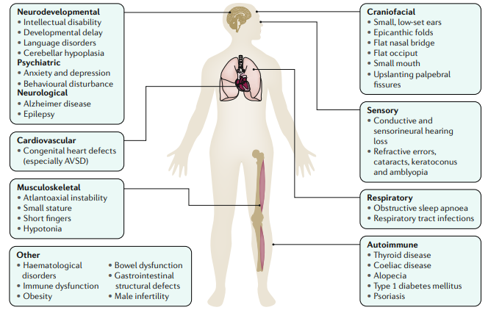
Gambar 1. Manifestasi klinis Sindrom Down.^{1,5}

2.1.5 Diagnosis

2.1.5.1 Diagnosis Prenatal
Pencegahan SD bergantung pada ketersediaannya diagnosis prenatal untuk kehamilan berisiko tinggi melalui amniosentesis dan chorionic villus sampling (CVS). Amniosentesis dan CVS cukup andal tetapi menawarkan risiko keguguran antara 0,5 hingga 1%. Risiko SD untuk janin dapat diidentifikasi melalui USG umumnya pada 14 sampai 24 minggu kehamilan; berdasarkan penanda lunak seperti tulang hidung tidak ada atau berukuran kecil, ventrikel besar dan ketebalan lipatan nuchal. Peningkatan translusensi nuchal janin menunjukkan peningkatan risiko SD. Metode lain yang digunakan untuk diagnosis prenatal di mana analisis sitogenik tradisional masih banyak digunakan di berbagai negara. Beberapa uji molekuler cepat yang digunakan, antara lain: FISH (fluorescent in situ hybridization), QF-PCR (quantitative fluorescence PCR), dan MLPA (multiplex probe ligation assay).²¹

2.1.5.2 Analisa Sitogenetik
Analisis sitogenetik kariotipe metafase tetap menjadi praktik standar untuk mengidentifikasi tidak hanya trisomi 21, tetapi juga semua aneuploidi lain dan translokasi seimbang. Giemsa banding (G-banding) dilakukan pada sel janin pada tahap metafase pada amniosit (in vitro) atau CVS. Tes ini cocok untuk negara berpenghasilan rendah di mana dokter dapat dianggap telah memperoleh keterampilan diagnostik tingkat tinggi tanpa adanya layanan laboratorium.⁵

2.1.5.3 Diagnosis Postnatal
Saat lahir, perawat dan dokter biasanya menyadari kemungkinan SD berdasarkan penampilan bayi. Pemeriksaan fisik adalah penilaian diagnostik awal yang paling akurat, dan klinisi yang berpengalaman akan mengenali habitus tubuh dan ciri-ciri fisiognomik, sering disertai dengan hipotonia otot, yang menunjukkan diagnosis SD (Gambar 1.). Ketika SD dicurigai setelah lahir, tes genetik yang paling tepat adalah kariotipe, karena hasilnya penting untuk konseling genetik. Jika konfirmasi diagnosis sangat diperlukan untuk keputusan mengenai manajemen klinis, hasil fluorescent in situ hybridization (FISH) dari kromosom 21 biasanya dapat diperoleh dalam sehari.²²

2.1.6 Masalah Medis yang Berhubungan dengan Sindrom Down
SD memiliki masalah medis yang perlu menjadi perhatian, khususnya tata laksana kedokteran fisik dan rehabilitasi medik. Beberapa masalah medis yang dapat menyertai SD dapat dilihat pada table berikut.
Tabel 2. Masalah medis yang berhubungan dengan sindrom Down²
Kondisi | Insidensi (%)
Penyakit jantung bawaan | 44
Defek septum atriventrikular | 45
Defek septum ventrikel | 35
Defek septum atrium sekundum | 8
Tetralogy of Fallot | 4
Patent ductus arteriosus | 7
Hipertensi pulmonal | 1,2 – 5,2
Infeksi, khususnya infeksi saluran pernapasan | 34 – 40
Gangguan penglihatan
Kelainan refraksi | 26,9
Strabismus | 8,6
Ambliopia | 11
Anisometropia | 7
Gangguan pendengaran
Tuli konduksi | 84
Tuli sensori | 2,7
Tuli campuran | 7,8
Gangguan hemato-onkologi
Transient abnormal myelopoiesis | ≤10
Leukemia dan tumor | 2 – 3
Anemia | 2,6
Defisiensi besi | 10,5
Gangguan tidur | 65
Gangguan tiroid
Hipotiroid kongenital | 1 – 2
Hipotiroid dan penyakit Hashimoto | 50
Disfagia
Gangguan perkembangan saraf
Kejang | 5 – 8
Kejang parsial | 2 – 13
Spasme infantil | 2 – 5
Demensia
Usia <40 | <5
Usia ≥65 | 68 – 80
Autisme  Defisit Atensi | 7 – 16  6
Penyakit Celiac | 5,4
Anomali gastrointestinal | 6
Juvenile idiopathic arthritis | <1
Masalah ortopedi | 2,8

2.1.7 Aspek Gangguan Kognitif pada Sindrom Down
Fungsi kognitif juga menjadi faktor kunci keberhasilan dalam melakukan tugas lokomosi yang kompleks misalnya berjalan melewati jambatan atau jalan yang dilalui. Komponen-komponen kognitif meliputi memory, attention, language, learning, perception dan thinking (execution)⁴⁴. Berikut ini level IQ pada anak-anak yaitu kurang dari 24 (profound), 25- 39 (careable), 40-54 (trainable), 55-69 (educable) dan 70-85 (slow learner)^{17,32} Anak yang sudah dapat diedukasi (mengikuti instruksi) adalah anak yang memiliki Intelligence quetiont (IQ) lebih dari 55. Studi penelitian Cuckle menemukan bahwa anak-anak dengan SD biasanya memasuki sekolah khusus usia 9 atau 12 tahun. Hal ini dikarenakan tingkat perkembangan kognitif dan sosial menjadi lebih meningkat pada usia ini. Kepustakaan menyebutkan pada rentang umur tersebut anak sudah mandiri secara fungsional baik di rumah maupun di sekolah. ^{23,24}
SD adalah penyebab genetik paling umum dari disabilitas intelektual, dengan mayoritas individu dengan SD diklasifikasikan ke dalam disabilitas ringan-sedang. Profil kognitif mereka menunjukkan kekuatan dalam pembelajaran visual, tetapi kelemahan dalam bahasa ekspresif, memori kerja verbal, dan memori episodik. Namun, ada rentang yang luas dalam fungsi kognitif, dengan variasi dalam IQ, bahasa, perhatian, memori dan kemampuan fungsional.^{23,24}
Individu dengan SD sering memiliki gangguan spektrum autisme (~10-15%) dan gangguan attention-deficit-hyperactivity (ADHD; ~6%) dan skrining yang sesuai untuk ini harus dilakukan. Presentasi klinis mungkin berbeda dari populasi umum dan penilaian mungkin memerlukan pertimbangan dari spesialis. Perawatan standar untuk ADHD direkomendasikan, meskipun mungkin ada respons yang kurang nyata terhadap pengobatan stimulan pada individu dengan disabilitas intelektual dibandingkan pada mereka yang tidak memiliki disabilitas intelektual.¹
Terapi untuk anak SD yang memiliki gejala autisme seperti kontak mata yang tertunda dan kurangnya perhatian bersama (kemampuan untuk berbagi perhatian dengan orang lain, seperti mengikuti pandangan atau menunjuk jari) sering tertunda. Dalam banyak kasus, alasan penundaan adalah karena ciri autisme sering rancu dengan ciri umum SD, sebuah fenomena yang disebut sebagai overshadowing.¹

2.1.8 Perkembangan Sensori Motorik pada anak Sindrom Down
Perkembangan anak dengan Sindrom Down tentu berbeda dengan perkembangan anak sehat. Ekspresi pada kromosom yang berlebih menyebabkan penurunan jumlah saraf pada sistem saraf pusat, keterlambatan mielinisasi, gangguan pengaturan siklus sel, dan menyebabkan produksi protein berlebihan serta neurotransmisi yang tidak normal. Adanya beberapa kondisi tersebut menyebabkan anak dengan SD memiliki gangguan pada perkembangan motorik. Suatu penelitian melakukan pendataan profil perkembangan motorik dan kognitif anak dengan 23 Sindrom Down. Berdasarkan penelitian tersebut, anak dengan SD memiliki kemampuan motorik dan membutuhkan waktu pencapaian level perkembangan dua kali lipat lebih lama dibandingkan anak normal. Salah satu hal yang unik dari karakteristik SD adalah hipotonia general dan kelemahan sendi karena hipotonia, yang merupakan akibat dari perjalanan neuropatologi SD, Neuropatologi yang terjadi adalah otak kecil dan batang otak yang lebih kecil dan penurunan mielinisasi dari belahan otak, ganglia basalis, otak kecil, dan batang otak di tahun pertama kehidupan. Faktor-faktor inilah yang menyebabkan keterlambatan motorik dan postural, serta defisit proses sensoris dan integrasi sensoris karena hambatan dari pengalaman sensoris pertama.⁴⁹

Perkembangan Sensoris
Anak dengan SD memiliki keterlambatan proses sensoris. Didapatkan efek stimulasi vestibular dan kombinasi stimulasi vestibular sehingga terapi sensoris integrasi dan terapi neurodevelopmental bermanfaat pada anak SD. Teori sensoris integrasi mengeksplorasi potensi hubungan antara proses neural yang meliputi penerimaan (receiving), pendataan (registering), modulasi (modulation), pengaturan (organizing), integrasi input sensoris (integrating sensory input), dan perilaku (resulting adaptive behavior). Anak yang tidak dapat memproses informasi sensoris dari lingkungannya dapat bereaksi dengan tingkah laku yang tidak tepat. Perkembangan sensoris menggabungkan seluruh indra, tidak hanya penglihatan dan pendengaran. Indra taktil diperlukan untuk gerakan tubuh, khususnya tangan. Ketika tidak ada sensoris di tangan, koordinasi motorik halus terganggu. Hal ini dapat menyebabkan keterlambatan perkembangan kognitif.⁴⁹

Perkembangan Motorik
Pada anak dengan SD, pola perkembangan motorik kasar maupun halus mengikuti pola yang sama dengan perkembangan anak normal, namun tonggak perkembangannya dicapai pada waktu yang lebih lambat. Di awal tahun 1920-an, dipercaya bahwa perkembangan motorik berkembang dari motorik kasar ke motorik halus serta dari kontrol proksimal ke distal. Kontrol postur tubuh bagian atas berkaitan dengan perkembangan motorik halus dari ekstremitas yang lebih bawah. Ekstremitas atas digunakan untuk transisi kontrol postur tubuh seperti menggerakkan tubuh dari satu posisi ke posisi lain. Untuk melakukan transisi ini, diperlukan kekuatan badan dan ekstremitas atas. Perkembangan dan pemeliharaan stabilitas postural (perkembangan motorik kasar) adalah proses kompleks yang melibatkan multisistem seperti sistem sensoris, sistem saraf pusat yang memproses dan mengkoordinasikan gerakan motorik, serta sistem vestibular. Informasi sensoris dari somatosensoris, visual, dan vestibular berperan untuk orientasi kepala dan posisi badan di ruang dan kontrol postur dengan koordinasi gerakan. Sistem visual dan somatosensoris mengumpulkan informasi dari lingkungan (misalnya posisi badan terhadap objek yang lain), sistem vestibular, dan mengumpulkan informasi dari badan vestibular di telinga. Hipotoni berarti lemahnya tonus otot, yang dapat dilihat dengan jelas ketika masih bayi. Hipotoni dapat beragam derajatnya dari ringan, sedang, sampai berat, serta dapat berkurang bahkan menghilang seiring dengan umur, namun dapat juga menetap selama hidup. Hipotoni akan menyebabkan gangguan motorik kasar dan halus. Sebagai contoh, hipotoni akan membuat otot perut sulit untuk menahan keseimbangan saat berdiri, sehingga kompensasinya anak akan berdiri dengan bersandar pada meja. Kekuatan otot yang berkurang dapat ditingkatkan dengan latihan. Jika tidak, maka anak akan mengompensasi kelemahan otot tersebut dengan gerakan yang lebih mudah. Contoh ketika anak akan berdiri, namun karena kelemahan badan dan kakinya, maka anak hanya akan mengakukan lututnya. Pada anak dengan SD, ligamen juga tersusun lebih longgar, sehingga menyebabkan kisaran gerak yang lebih luas dan fleksibel. Contohnya adalah pada sendi paha, di mana anak dapat duduk dengan betis bersilangan, kedua lutut rata pada alas, dan kedua kaki pada lutut. Telapak kaki yang datar dan tanpa arkus, sehingga sulit untuk mempertahankan keseimbangan. Sendi ibu jari tangan yang longgar, menyebabkan kesulitan memegang objek yang kecil.⁴⁹
Tangan anak dengan SD berukuran lebih kecil, pendek dan tebal, beberapa anak bahkan tidak mempunyai persendian yang normal. Susunan tangan demikian membuat anak sulit untuk belajar duduk, sebab mereka tidak dapat bertelekan pada tangan kecuali jika mereka agak sedikit membungkuk ke depan. Jika jatuh ke samping, mereka harus jatuh lebih jauh agar dapat bangun kembali dengan bertelekan pada tangan. ⁴⁹

2.2 Sustained attention

2.2.1 Definisi
Atensi merupakan kemampuan orang untuk memfokuskan perhatian terhadap stimulus yang diterima panca indera. Atensi juga didefinisikan sebagai persiapan fisiologis untuk bertindak atau bereaksi dan proses mempetahankan aktivitas di dalam mencapai sasaran. Atensi memainkan peranan penting dalam sistem pemrosesan informasi. Atensi adalah pintu masuknya informasi, sehingga bila atensi seorang anak mengalami masalah maka diprediksi informasi yang akan ia terima tidak akan akurat sehingga pemrosesannya pun menjadi kurang tepat.²⁵
Kemampuan mempertahankan atensi (sustained attention) adalah kemampuan untuk menjaga perhatian dan tetap bertahan menyelesaikan suatu tugas sampai selesai, yaitu meliputi kewaspadaan dan usaha mempertahankan atensi dalam periode waktu tertentu. Kemampuan tersebut membuat anak dapat fokus dan bertahan dalam mempelajari dan memahami informasi baik dalam bentuk tertulis, verbal ataupun pemikiran mengenai sesuatu dan menyelesaikannya dengan tepat sesuai informasi yang ia terima. Bila anak mampu mempertahankan atensinya, walaupun pada tugas yang membosankan atau pada situasi yang banyak distraksi, pemrosesan informasi pun akan lebih tepat. Hanya saja, tidak semua anak memiliki kemampuan yang baik dalam hal mempertahankan atensi, terutama pada anak yang mengalami ADHD.²⁵ Telah lama diketahui bahwa kita hanya dapat memperhatikan satu stimuli yang membuat kita akan mengorbankan stimuli yang lain. Apabila kita mencoba memahami beberapa pesan secara bersamaan maka diperlukan beberapa pengorbanan stimuli untuk menjaga keakuratan pesan yang kita terima terutama apabila pesan tersebut berasal dari modalitas sensori yang sama. Pengalaman sehari-hari kita mengajarkan bahwa kita akan lebih sering memperhatikan isyarat dari lingkungan kita dari pada isyarat yang lain. ⁴²
Isyarat yang kita perhatikan tersebut akan diproses lebih lanjut oleh sistem kognitif, sedangkan isyarat yang diabaikan tidak akan mengalami pemrosesan lebih lanjut. Isyarat yang kita perhatikan dan kita abaikan diengaruhi oleh kendali kita terhadap situasi yang sedang kita hadapi dan sesuatu yang berhubungan dengan ingatan jangka panjang kita. Dalam kedua situasi di atas, mekanisme atensi akan dipusatkan pada stimuli tertentu sehingga stimuli yang dianggap tidak penting akan secara otomatis diabaikan. Oleh karena itu kecerdasan intelektual dapat dikatakan berengaruh terhadap atensi karena atensi mengacu pada sebuah proses kognitif yang menyeleksi informasi penting dari dunia di sekeliling kita yang diterima melalui panca indra.⁴²

2.2.2 Proses yang Mendasari dan Mempertahankan Sustained Attention

2.2.2.1 Arousal (Kesadaran)
Arousal adalah status fisologis dan psikologis untuk kondisi seseorang tersadar dan dapat bereaksi terhadap suatu stimulus. Level arousal berjalan sebagai satu kesatuan dari kewaspadaan (alert) yang ekstrim, mengantuk, hingga kondisi tidur yang dalam. Sebagai contoh adalah keadaan dimana seseorang yang merasa mengantuk akan terbangun oleh adanya suara yang keras. Arousal melibatkan aktivasi dari reticular activating system di batang otak, sistem saraf otonom, dan sistem endokrin, yang akan menyebabkan peningkatan denyut jantung dan tekanan darah, sensory alertness serta kesiapan untuk memberikan respon. Terdapat berbagai macam sistem saraf yang terlibat dalam sistem arousal. Sistem arousal yang berasal dari batang otak, yaitu sistem aktivasi reticular, memiliki koneksi dengan korteks, dan bekerja berdasarkan neurotransmitter otak seperti asetilkolin, norepinefrin, dopamine, histamine, dan serotonin. Ketika sistem in terstimulasi, akan menyebabkan aktivasi dari kortikal dan timbul aleriness. ²⁶
2.2.2.2 Alerting dan Registrasi sensori
Alerting adalah proses pergeseran status arousal ketika dihadirkan bersama stimulus yang lebih kuat atau baru. Proses sistem saraf pusat in mempersiapkan individu merespon stimulus sensor yang akan didapatkan. Sebagai contoh, transisi dari bangun (awake) ke keadaan terjaga (alert) dan perhatian penuh tergantung pada registrasi sensori. Dalam registrasi sensori, respon awal terhadap stimulus sensori dapat terjadi dalam keadaan sadar atau di bawah sadar. Registrasi sensori memiliki peran penting dalam derajat kesiagaan atau keadaan terjaga dan menentukan kapasitas individu untuk merespon. ²⁶
2.2.2.3 Habituasi
Proses habituasi akan terjadi ketika stimulus tidak lagi baru atau relevan. Habituasi secara mum dimengerti sebagai penurunan respons setelah mendapatkan stimulasi yang berulang-ulang. Contohnya seseorang akan memalingkan wajah kearah suara mesin cuci ketika alat tersebut pertama kali dinyalakan, namun ia akan membiasakan diri dengan cepat dan tidak lagi menyadari suara tersebut, namun saat ada koin yang jatuh di dalam mesin cuci tersebut, suara mesin cuci terdengar berbeda, maka ia tidak akan ada dalam keadaan habituasi lagi dan akan memalingkan wajah kearah suara tersebut. Bila ia memiliki minat yang kuat untuk mencari penyebab suara baru tersebut, maka ia akan lebih lama masuk dalam keadaan habituasi, tetapi bila ia tidak peduli terhadap suara yang baru tersebut, maka ia dengan cepat dapat masuk dalam keadaan habituasi. Habituasi paling cepat terjadi bila suatu stimulus tersebut familiar, lemah, dalam durasi yang lama, atau diberikan dalam rangkaian yang cepat. Semakin baru, kompleks, dan menarik stimulus yang didapatkan, semakin lama waktu yang dibutuhkan untuk habituasi terhadap stimulus tersebut. Kurangnya habituasi terjadi apabila terdapat kerusakan korteks serebral. Masalah habituasi sering terlihat pada indivudu dengan senile dementia, retardasi mental yang parah, dan tipe skizofrenia tertentu. ²⁶
2.2.2.4 Minat terhadap stimulus yang baru
Suatu stimulus yang baru, kompleks, mengejutkan, memiliki hubungan yang unik dan khusus dengan apa yang telah kita ketahui menyebabkan kita tidak hanya tertarik tetapi juga berminat untuk belajar. ²⁶
2.2.2.5 Motivasi, ketekunan, dan kontrol diri
Motivasi dan ketekunan berperan penting terhadap pemeliharaan atensi. Ketekunan mencerminkan kapasitas untuk mempertahankan usaha dan motivasi untuk konsentrasi terhadap suatu kegiatan atau kejadian. Ketekunan ini tergantung kepada regulasi diri atas perilaku. Regulasi diri adalah kemampuan untuk mematuhi sesuai permintaan dan untuk memulai atau menghentikan aktivitas sesuai dengan permintaan tugas atau situasional. Hal ini merupakan usaha untuk melakukan pengaturan intensitas, frekuensi dan durasi verbal; motorik dan perilaku sosial. ²⁶
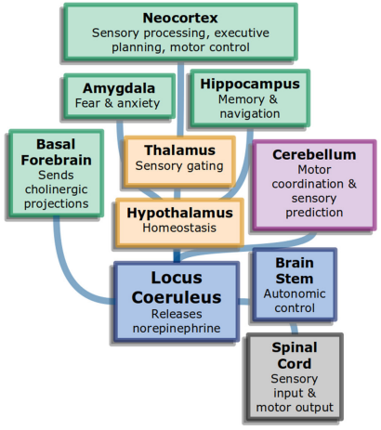
Gambar 2. Hubungan atensi dan kesadaran. Sel-sel di lokus coeruleus melepaskan norepinefrin (juga dikenal sebagai noradrenalin) ke banyak bagian otak dengan fungsi yang berbeda, termasuk ke sistem neuromodulator lainnya. Ini berkontribusi pada gairah secara keseluruhan. Warna di sini mewakili divisi yang berbeda dari otak: otak depan (hijau), diencephalon (kuning), dan batang otak (biru).²⁶

2.2.3 Jenis Atensi
Model atensi klinis yang diusulkan oleh Sohlberg dan Mateer membentuk dasar teoritis utama untuk penelitian ini. Model ini mengklasifikasikan perhatian ke dalam lima dimensi:²⁶
- Atensi terfokus (focused attention): Kemampuan individu untuk fokus pada tugas dan merespons secara langsung terhadap rangsangan visual atau pendengaran tertentu. Ini adalah jenis atensi yang paling dasar.
- Atensi berkelanjutan (sustained attention): Kemampuan individu untuk mempertahankan respons dan perilaku yang konsisten dari waktu ke waktu saat melakukan tugas.
- Atensi selektif (selective attention): Kemampuan individu untuk memilih objek tertentu ketika dihadapkan dengan stimulus atau objek yang mengganggu dan untuk terus menyelesaikan tugas tanpa terpengaruh oleh objek yang mengganggu.
- Atensi berganti (alternating attention): Kemampuan individu untuk mengubah target perhatian dan perhatian bergantian di antara tugas-tugas. Misalnya, siswa perlu mengalihkan perhatian mereka antara mendengarkan ceramah dan mencatat selama kelas.
- Atensi terbagi (divided attention): Kemampuan seorang individu untuk menggunakan perhatian yang tepat untuk banyak tugas secara bersamaan. Perhatian yang terbagi digunakan ketika melakukan beberapa tugas yang diperlukan pada saat yang bersamaan.

2.2.4 Faktor yang Mempengaruhi Sustained Attention

2.2.4.1 Fungsi Sistem Serebrovaskular
Proses atensi merupakan proses kognitif yang melibatkan hubungan neural berskala besar antara batang otak, aktivitas limbik, dan aktivitas korteks. Adangan gangguan pada system serebrovaskular ini akan sangat mempengaruhi proses atensi. Epilepsy dapat berpengaruh pada fungsi kognitif melalui beberapa mekanisme, yaitu lesi yang mendasari penyakit, bangkitan kejang, aktifitas elektrik otak yang tidak normal, dan dapat berasal dari obat anti epilepsy itu sendiri. Cedera otak traumatis dapat berpengaruh terhadap aktivitas fungsi sistem serebrovaskular dan menurunnya fungsi kognitif. Penyakit serebrovaksular (cerebrovascular accident [CVA]) juga memiliki efek terhadap fungsi kognitif dan penurunan atensi. Gangguan atensi pasca-stroke diperkirakan berdasarkan lokasi anatomi lesi primernya, misalnya jejas CVA anterior diperkirakan akan menimbulkan beberapa gangguan pemusatan atensi, yang paling sering adalah berhubungan dengan aneurisma arteri komunikans anterior.^{28,29}

2.2.4.2 Fungsi Sistem Auditori
Sistem auditorik tidak hanya berfungsi memproses suara untuk komunikasi, namun juga berperan penting dalam atensi dan orientasi pada lingkungan. Selective auditory attention atau selective hearing merupakan suatu jenis atensi selektif dan melibatkan sistem pendengaran. Selective hearing ditandai sebagai tindakan di mana orang memusatkan perhatian mereka pada sumber tertentu dari suaara atau kata yang diucapkan. Contohnya adalah mahasiswa yang fokus pada dosen memberikan pelajaran dan mengabaikan suara teman-temannya yang gaduh di kelas.^{28,29}

2.2.4.3 Fungsi Sistem Visual
Atensi sangat bergantung pada pengelaman visual yang diperoleh. Visual attention dapat dilihat dalam tindakan dalam berbagai situasi sehari-hari. Seorang pemain basket mengarahkan tatapannya untuk teman satu timnya. Pusat ide dari atensi adalah kenyataan bahwa stimulus retina identik dapat diproses dengan cara yang berbeda. Kita dapat memfokuskan perhatian pada aspek yang paling relevan dari stimulus visual, dan membuang yang lain yang tidak penting.^{28,29}

2.2.4.4 Usia
Usia merupakan salah satu faktor yang penting dalam atensi. Kemampuan sensorik akan menurun khususnya pada visual attention seiring bertambahnya usia seseorang. Efisiensi dalam memberikan atensi pada suatu objek menurun pada orang yang lebih tua. Tahap perkembangan intelektual (kognitif dan mental) anak dimulai dari tahap sensorik-motorik, praoperasional, operasional konkret, dan operasional formal. Ketika perkembangan sempurna, anak akan mempunyai karakteristik pikiran yang bersifat umum dan menyeluruh, mampu berpikir proporsional, mempunyai kemampuan membuat hipotesis, dan mempunyai idealis yang kuat. Tetapi pada anak dengan SD, atensi dipengaruhi oleh perjalanan penyakit dan komplikasi dari SD. ^{28,29}

2.2.4.5 Jenis Kelamin
Perbedaan jenis kelamin dalam fungi kognitif manusia merupakan isu kontroversial. Sejumlah penelitian telah meneliti mengenai perbedaan antara perempuan dan laki-laki pada visual selective altention, working memory, anticipation time, auditory reaction time dan koordinasi visual-motor. Pada beberapa penelitian. melaporkan bahwa laki-laki cenderung memiliki volume otak yang lebih besar, sedangkan rasio gray matter dan white matter cenderung lebih besar pada perempuan.^{28,29}
Jenis kelamin juga menghasilkan level hormon serta lokasi reseptor endrogen dan estrogen di dalam otak yang berbeda. Hormon, seperti estrogen, menunjukkan dalam beberapa kasus mempengaruhi performa kognitif pada perempuan. Juga ada bukti bahwa laki-laki mempunyai peningkatan yang berkaitan dengan umur yang signifikan pada volume white matter pada girus frontal inferior kiri dan amigdala sebagai hasil dari onset level steroid yang lebih besar pada pubertas. Pola itu tidak jelas ditemukan pada wanita: Kemungkinan bahwa hormon memodulasi struktur dan fungi otak. yang mengakibatkan perbedaan pada performa kognitif laki-laki dan perempuan.^{28,29}

2.2.4.6 Lingkungan
Lingkungan berpengaruh terhadap proses belajar dan atensi. Atensi pada dasamya adalah kemampuan untuk fokus terhadap suatu masukan baik dari luar maupun dalam dengan mengabaikan masukan lain. Lingkungan yang bising akan memerlukan upaya yang lebih keras dibandingkan lingkungan yang nyaman, karena pada dasarnya atensi adalah kelanjutan proses sensorik. Atensi secara umum merupakan satu kesatuan dari respon psikologi dan perilaku yang dipengaruhi oleh lingkungan atau kesadaran dari individu tersebut.^{28,29}

2.2.4.7 Mood
Dalam kehidupan kita sehari-hari, berbagai aktivitas kita dapat dipengaruhi oleh mood. Fluktuasi dari mood ini dapat mempengaruhi bagaimana kita berperilaku, termasuk cara kita berfikir, memberikan perhatian, dan bekerja. Status mood dan interaksinya dengan fungi kognitif dipengaruhi oleh faktor endogen dan eksogen (seperti usia, riwayat gangguan psikis, stressor spesifik, status fisiologis, dan lain-lain). Fluktuasi mood dipengaruhi oleh kadar neurotransmitter seperti DA dan 5-HT, dimana penurunan kadar neurotransmitter tersebut menyebabkan penurunan mood positif dan peningkatan mood negatif yang mempengaruhi performa fungsi eksekutif.^{28,29}
Depresi adalah gangguan mood yang sering, ditandai apatis, kehilangan ketertarikan pada aktivitas yang menyenangkan, perubahan tidur dan/atau keinginan. Pasien dengan depresi juga sering dilaporkan mempunyai struktur otak abnormal. Abnormalitas fungsional tampak lebih nyata. Pasien depresi menunjukkan penekanan umum profil neuropsikologi, termasuk processing speed yang lebih lambat, performa tugas yang melibatkan regio frontal cenderung paling terpengaruh.^{28,29}

2.2.5 Sustained attention pada Anak dengan Sindrom Down
SD adalah sebuah kelainan genetik yang disebabkan oleh adanya seluruh atau sebagian salinan tambahan kromosom 21. Sindrom ini menyebabkan disabilitas intelektual genetik. Penelitian telah melaporkan defisit atensi pada anak usia dini dengan SD. Hal ini meliputi masalah pada kewaspadaan (Vigilence), yang menyebabkan kesulitan dalam menghasilkan atau mempertahankan kewaspadaan dan performa yang optimal selama melakukan suatu aktivitas, masalah dengan sistem orientasi atensi, yang menyebabkan kesulitan memprioritaskan input sensori dengan pilihan modalitas dan lingkungan yang spesifik, dan masalah atensi eksekutif, menyebabkan kesulitan dalam memfokuskan atensi dan memantau stimulus target.
Individu dengan SD memiliki peningkatan prevalensi masalah perilaku dan kesehatan mental dibandingkan dengan populasi umum. Penurunan sustained attention, kesulitan konsentrasi, hiperaktif, dan perilaku impulsif sering dilaporkan pada anak-anak dengan SD.⁷ Frekuensi gangguan sustained attention pada individu dengan SD berkisar antara 7 hingga 16% dalam berbagai penelitian, dan kriteria diagnosisnya bervariasi.^{8,9}
Anak dengan SD menampilkan preferensi visual yang berbeda selama tahun pertama kehidupan, dengan fiksasi yang lebih lama dan lebih sedikit pergeseran pandangan dari pola visual yang disukai dari pada bayi yang berkembang normal, menunjukkan perbedaan dalam atensi visual selektif. Tingkat perhatian yang lebih lama, pembiasaan yang lebih lambat, dan usia pemulihan yang lambat hingga hal baru yang ditunjukkan oleh anak dengan SD mungkin disebabkan oleh mekanisme penghambatan otak depan yang kurang berkembang yang mengurangi kemampuan mereka untuk mengontrol keadaan dan tindakan mereka. Jika mekanisme penghambatan ini terganggu kemampuan untuk melepaskan diri dari tugas atau untuk mengarahkan perhatian mungkin terkena, sebagai akibatnya, anak dengan SD mungkin tampak lebih perhatian dan kurang teralihkan dari pada bayi normal.^{30,31}
Anak dengan SD tidak hanya menunjukkan waktu fiksasi yang lebih lama terhadap rangsangan non-sosial, hal ini menunjukkan adanya keterlambatan dalam pemrosesan di otak. Penjelasan yang mungkin adalah terdapat kaitannya dengan praktik pengasuhan, hipotonia yang terkait dengan SD, dan upaya yang lebih besar diperlukan untuk anak dengan SD dalam menjelajahi obyek.^{30,31} Anak dengan SD cenderung lebih lama ketika “melihat” sebelum melakukan tindakan. Penjelasan tersebut mendukung pandangan bahwa anak dengan SD membutuhkan waktu pemrosesan yang lebih lama untuk memperoleh informasi yang sama seperti yang diperoleh anak yang tidak terlambat.^{30,32} Kepustakaan menyebutkan bahwa anak dengan SD ditemukan memiliki defisit atensi yang relatif tinggi dalam sustain attention, yang secara signifikan lebih pendek daripada semua kelompok lain.⁴⁸ Sustained attention memerlukan kemampuan untuk mendeteksi kejadian yang jarang dan tidak terprediksi pada waktu yang lama, juga meliputi kemampuan kewaspadaan, keadaan waspada pada kejadian yang tidak biasa. Ketika memeriksa sustained attention dan perspektif neuroanatomi, bagian prefrontal, khususnya korteks prefrontal kanan ditemukan lebih aktif selama melakukan tugas yang memerlukan kewaspadaan.⁴⁷
Selanjutnya, gangguan sustained attention ditemukan dengan lebih banyak kerusakan difus pada regio korteks frontal, dan corpus callosum juga terlibat pada sustained attention. Pada anak dengan SD dimana regio frontal, temporal dan callosal telah diidentifikasi belum berkembang dan berfungsi abnormal. Anak dengan SD yang mengalami kerusakan otak pada bagian frontal menunjukan performa yang lebih buruk dalam melakukan tugas sustained attention, daripada anak dengan kerusakan di regio korteks lain. Anak yang mengalami defisit sustained attention mengalami gangguan kemampuan untuk menahan respon otomatis terhadap stimulus target dan gangguan kemampuan untuk memproses dan menginterpretasi stimulus visual, dibandingkan dengan anak normal. Oleh karena itu, defisit sustained attention dapat terlihat sejak usia dini pada anak dengan SD.⁴⁷

2.2.6 Selective Attention pada Anak dengan Attention Deficit Hyperactivity Disorder (ADHD)
Selective attention pada anak dengan Attention Deficit Hyperactivity Disorder (ADHD) merupakan gangguan perhatian keseluruhan dengan prevalensi mulai dari 3-7% dari populasi umum. Selective attention adalah proses memilih apa yang relevan dengan perilaku saat ini dari lingkungan kita sementara mengabaikan yang tidak menjadi fokus utama. Sejauh mana seorang individu dapat mengabaikan informasi yang tidak relevan mungkin tergantung pada beberapa faktor termasuk usia, arouse state, kemampuan pemrosesan visual, sifat rangsangan, dan ada/tidaknya gangguan atensi. Studi perkembangan selective attention telah secara konsisten menunjukkan bahwa anak-anak usia 3 hingga 12 tahun meningkatkan kemampuan selective attention. Berbagai hasil penelitian telah menunjukkan hasil yang konsisten dalam hal ini, meskipun hasil studi terkait pola efek intervensi terhadap perilaku tidak selalu ditemukan konsisten.⁵¹
Hasil studi selective attention pada anak-anak dengan ADHD bervariasi. Literatur terdahulu yang melakukan penelitian tentang kemampuan kognitif pada anak-anak dengan ADHD, terdapat beberapa tugas selective attention dimana anak dengan ADHD menunjukkan defisit, dan beberapa diantaranya tidak. Sebagai contoh, anak-anak ADHD mengalami kesulitan dalam menghambat respons terhadap rangsangan yang tidak relevan, dan mengabaikan rangsangan yang tidak relevan, terutama dalam melakukan tugas-tugas yang membutuhkan mengingat lokasi spasial. Pendekatan terbaik dalam menanggapi masalah ini yakni melalui investigasi sistematis dari berbagai aspek selective attention yang tipikal pada anak dengan ADHD.⁵¹
Hasil sebuah penelitian menunjukkan bahwa semua anak yang mengalami distraksi ketika ditempatkan pada kondisi distractor positive, mengalami perubahan relatif seiring berjalannya waktu. Anak-anak dengan ADHD mengalami gangguan atensi yang lebih signifikan sebagai respons terhadap adanya distraktor pada penelitian. Hal ini menunjukkan bahwa terdapat defisit selective attention pada anak-anak dengan ADHD. Luaran buruk yang ditunjukkan oleh anak-anak dengan ADHD merupakan fenomena umum yang dapat dijelaskan melalui beberapa teori. Pertama, fenomena ini dapat ditafsirkan sebagai bukti bahwa anak dengan ADHD memiliki kesulitan mendasar dengan tugas tersebut, sehingga mempersulit mereka ketika dihadapkan dengan tingkat kesulitan yang berbeda. Kesulitan pada pemrosesan visual dasar dan defisit kinerja secara keseluruhan. Literatur terdahulu telah menunjukkan bahwa defisit tersebut umum terjadi pada anak dengan ADHD. Kemungkinan, gangguan atensi pada anak ADHD disebabkan oleh defisit pemrosesan rangsangan yang relevan. Defisiensi dalam kemampuan orientasi pada anak-anak dengan ADHD berkaitan erat dengan adanya defitist pemrosesan visual yang spesifik pada hemisfer dextra.⁵¹
Kemampuan untuk memproses informasi yang relevan dan untuk secara selektif menghambat informasi yang tidak relevan akan dipengaruhi secara negatif oleh mekanisme perhatian, meskipun dalam kapasitas yang terbatas, penggunaan strategi yang tidak efisien, atau mekanisme inhibisi yang belum matang, ataupun gabungan dari semuanya.¹⁵

2.2.7 Skrining sustained attention
Kemampuan mempertahankan atensi (sustained attention) berhubungan dengan beberapa gangguan seperti ADHD atau gangguan dalam proses belajar. Sustained attention dapat dipelajari dari pemeriksaan continuous performance test (CPT). Ada bermacam-macam variasi pemeriksaan CPT, yang paling sering digunakan adalah Integrated Visual and Auditory CPT (IVA-2), test of variables of attention (TOVA) dan Conners CPT-III.²⁵
Di Indonesia sendiri ada beberapa alat skrining yang digunakan untuk menentukan gangguan atensi atau gangguan pemusatan perhatian pada anak, antara lain Indonesian ADHD Rating Scale (IARS).⁹ Alat skrining lain yang digunakan adalah Abbreviated Conners Teacher Rating Scale (ACTRS). Alat ini dikembangkan oleh C.Keith Conners, Ph.D. Validitas dan tes Reliabilitas dalam bahasa Indonesia dilakukan oleh Dr. Sasanti Yuniar tahun 1989 agar dapat secara luas digunakan oleh masyarakat Indonesia.²⁵ Selain itu alat skrining yang sering digunakan juga dalam penelitian adalah Stroop test dan pemeriksaan digit span test yang terdiri dari komponen digit forward test dan digit backward test.

2.2.8 Digit Span Test
Dalam pengenalan gejala gangguan sustained attention anak yang sering digunakan dalam penelitian yaitu uji backward dan forward digit span serta stroop color word test. Stroop color word test merupakan skrening atensi yang baku karena memiliki reabilitas dan validitas yang akurat tetapi kurang sederhana. Sedangkan untuk digit span test memiliki keakuratan yang hampir sama dengan bentuk yang lebih sederhana sehingga peneliti menggunakan skrining digit span test.⁵⁰
Digit span test merupakan bagian dari Wechsler Intellegence Scale For Children Revised (WISC-R). Cara tes ini adalah penguji mengucapkan sederetan angka dengan kecepatan 1 angka 1 detik dan segera sesudahnya anak diminta untuk mengingat dan mengulang deretan angka tersebut. Adapun kriteria dalam penilaian digit span test ini yaitu tidak ada riwayat trauma kepala, kelainan cerebral palsy, penyakit / riwayat epilepsy dan atau mendapat pengobatan anti epilepsy jangka panjang, riwayat infeksi intrakranial, kelainan indera mata, telinga, atau anak yang cemas yang tidak dapat diredakan⁵⁰. Tes Digit Span (rentang angka) adalah tes menggunakan angka, terdiri dari dua macam yaitu Forward Digit Span (FDS) dan Backward Digit Span (BDS). Pengulangan deretan angka maju disebut FDS, sedangkan pengulangan secara mundur disebut BDS. BDS menggunakan repetisi terbalik, sehingga membutuhkan lebih banyak proses dan memori segera. Individu dengan span lebih besar dapat mengingat stimulus lebih banyak. Test rentang angka maju dan angka mundur dilaksanakan secara terpisah, yang terdiri dari pengulangan deret 2 angka, 3 angka, dst. Penilaian dilakukan 2 kali pada masing - masing deret angka tersebut, diberikan skor 1 pada tiap - tiap deret yang dijawab dengan tepat. Cara penilaian atensi menggunakan tes digit span adalah dengan menjumlahkan banyaknya deretan angka yang bisa diucapkan oleh partisipan secara benar pada tes FDS dan BDS sehingga didapatkan skor Total Digit Span (TDS). Skor yang diperoleh kemudian dicocokkan dengan tabel standart normatif sesuai umur sehingga didapatkan nilai Skor Standart Digit Span (SDS) yang merupakan raw score digit span. Tabel standart normatif memuat nilai digit span standart sesuai dengan tingkatan umur. Selanjutnya skor SDS yang didapat dicocokkan dengan tabel Persentil Equivalen untuk mendapatkan nilai Persentil Ekuivalen Digit Span (PDS). Nilai Persentil Equivalen menggambarkan kemampuan atensi seseorang yang sebenamya pada saat pemeriksaan dilakukan.^{13,14,15,16.17,18}
Total waktu pelaksanaan tes digit span biasanya kurang dari 5 menit. FDS menilai atensi dan auditory memory span, sedangkan BDS menilai memori aktif dan memori kerja. Selain mengukur memori jangka pendek, tes ini juga mengukur kecepatan dan koordinasi visual motorik dan kemampuan mempelajari visual yang baru. Tes Digit Span memiliki nilai reliabilitas yang tinggi berkisar 0,70 - 0,89 dengan rata-rata 0,83.^{14,15}
Tabel 3. Digit forwards
Item | First Trial | √ or X | Second Trial | √ or X | Total
A | 43 |  | 16
B | 792 |  | 847
C | 5941 |  | 7253
D | 93872 |  | 75396
E | 152649 |  | 216748
F | 3745261 |  | 4925316
G | 82973546 |  | 69174253
H | 246937185 |  | 371625948
 |  |  |  | Forward score

Tabel 4. Digits backwards
Item | First Trial | √ or X | Second Trial | √ or X | Total
A | 83 |  | 29
B | 475 |  | 615
C | 2619 |  | 3852
D | 28736 |  | 59413
E | 624719 |  | 276391
F | 4183627 |  | 1586937
G | 52624197 |  | 94617385
 |  |  |  | Backwards score
Final score
Total forwards and backwards :
Standard score :
Percentile equivalent :

2.3 Virtual Reality

2.3.1 Definisi
Virtual Reality (VR) merupakan suatu sistem digital interaktif yang mensimulasikan suatu aktivitas atau pengalaman. Keberadaan VR dikarateristikkan sebagai suatu ilusi memasuki dunia maya yang dibentuk oleh komputer.¹² VR terdiri dari simulasi digital interaktif yang merasakan kondisi dan kemampuan, menggantikan atau menambah informasi umpan balik sensoris ke satu atau lebih indera sehingga pengguna mendapatkan rasa berada dalam simulasi (lingkungan virtual). Kita dapat mengidentifikasi 4 elemen dasar dari VR, yaitu: lingkungan virtual, virtual presence, umpan balik sensori (sebagai respon dari aksi pengguna), dan interaktivitas.³³

2.3.2 Komponen Dasar Virtual Reality

2.3.2.1 Lingkungan Virtual
Lingkungan virtual ditentukan oleh muatanya (objek dan karakter) yang ditampilkan melalui berbagai modalitas (visual, audio dan sentuhan), dan diterima oleh pengguna melalui penglihatan, pendengaran dan sentuhan.^{34,35}

2.3.2.2 Virtual Presence
Virtual presence dapat dibagi menjadi physical (sensorik) dan mental presence. Hal ini mewakili perasaan seperti berada dalam suatu lingkungan; hal ini dapat berupa keadaan psikologis atau diperoleh melalui sarana fisik.^{34,35}

2.3.2.3 Umpan Balik Sensorik
Umpan balik sensori merupakan komponen krusial dari Virtual Reality. Sistem Virtual Reality memberikan umpan balik sensori secara langsung kepada pengguna sesuai lokasi fisik mereka. Pada umumnya umpan balik diberikan melalui informasi visual meskipun terkadang beberapa lingkungan hanya menggunakan informasi sentuhan.^{34,35}

2.3.2.4. Interaktivitas
Kemampuan pengguna untuk mempengaruhi lingkungan yang dibentuk oleh komputer merupakan suatu bentuk interaktivitas.^{34,35}
2.3.3 VR dalam Program Rehabilitasi
Ketidakpuasan dengan metode rehabilitasi tradisional meningkatkan penggunaan terapi Virtual Reality, kedua system immersive yang melibatkan seluruh tubuh dalam dunia buatan dengan alat seperti head mounted display dan system non immersive yang hanya melibatkan satu anggota gerak atau modalitas sensori.³⁴ Sistem non immersive menciptakan rasa kehadiran lebih sedikit dibanding sistem immersive, namun lebih murah, lebih mudah digunakan dan lebih sedikit timbul cybersickness (efek samping virtual reality dari gejala ringan seperti mual muntah dan pusing sampai gejala berat). Rehabilitasi bertujuan untuk mengembalikan kemampuan gerakan yang sebelumnya, untuk mempelajari gerakan kompensasi atau untuk menterapi defisit kognitif dan psikologi sehingga dapat membantu subjek dalam kehidupan sehari-hari. Oleh karena itu teknologi virtual reality untuk proses rehabilitasi paling banyak diterapkan pada fisioterapi, okupasi terapi dan psikoterapi. Aplikasi pada fisioterapi dan terapi okupasi seperti penyembuhan secara fungsional akibat suatu penyakit atau setelah kecelakaan.^{36,37} Kunci utama dalam rehabilitasi fisiologis adalah repetisi dari gerakan yang perlu direhabilitasi, partisipasi aktif dari pasien, umpan balik performa. VR merupakan suatu sarana yang kuat untuk memotivasi partisipasi aktif pasien, sembari memberikan umpan balik performa. VR pada rehabilitasi memberikan suatu latihan yang memotivasi yang dapat lebih baik dari latihan dalam situasi sesungguhnya.³⁸ VR dapat meningkatkan motivasi dan partisipasi aktif peserta sehingga diharapkan dapat meningkatkan motorik pada neurorehabilitation.³⁵ Berdasarkan penelitian Tabrizi, et.al bahwa VR yang dilakukan 2-3 kali selama 1 bulan (8 sesi), durasi 20 menit, didapatkan dari hasil penelitian menunjukkan signifikan terhadap atensi.⁴¹ Tetapi dalam penelitian lain juga dikatakan bahwa VR yang memiliki nilai signifikan terhadap atensi dilakukan 2-3 kali seminggu dalam 2 bulan (16 sesi).

2.4 SenMor Virtual Reality
Virtual Reality ini dinamakan Sensorik motorik disingkat SenMor-VR. SenMor-VR dapat digunakan untuk merangsang aktivitas yang mengembangkan fungsi sensorik dan motorik. SenMor-VR berisi banyak fitur yaitu halaman depan, permainan dan lingkungan interaktif, dan evaluasi. Ketika pengguna memilih tombol 'play', mereka akan berinteraksi dengan lingkungan virtual. Terdapat banyak lingkungan yang dapat ditampilkan pada SenMor-VR seperti berjalan melewati jembatan dan mengikuti jalan ditaman, berjalan mencari koin, dan memilih warna yang sama. Gerakan ini membutuhkan keseimbangan, koordinasi, dan ketepatan yang berhubungan dengan sensorik dan fungsi motorik. SenMor-VR ini dikembangkan untuk meningkatkan fungsi sensorik dan motorik pada anak selama terapi. Perangkat lunak VR berisi banyak fitur yaitu halaman depan, permainan dan lingkungan interaktif, dan evaluasi. Pada tampilan depan, pengguna akan memiliki dua pilihan, bermain VR atau keluar. Pengguna dapat memilih salah satunya dengan menempatkan penunjuk sesuai dengan tombol yang dipilih melalui koordinasi mata (gambar 3).³⁹
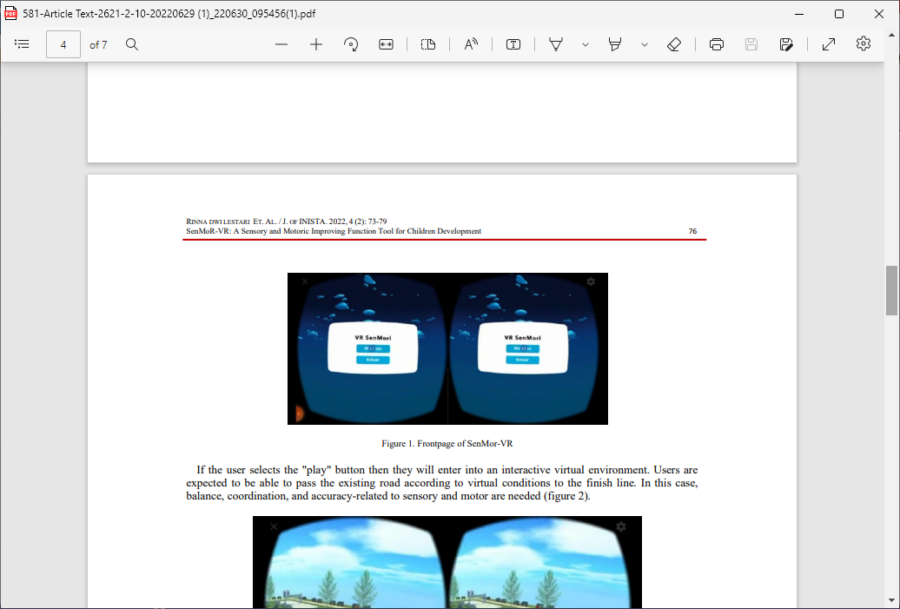
Gambar 3. Tampilan depan SenMor-VR

Jika pengguna memilih tombol "play" maka mereka akan masuk ke dalam lingkungan virtual interaktif. Pengguna mampu melewati jalan yang berada dalam dunia maya dan berjalan mengitari taman mencari koin. Pada sesi ini, diperlukan keseimbangan, koordinasi, dan akurasi yang berkaitan dengan sensorik dan motorik (gambar 4).³⁹
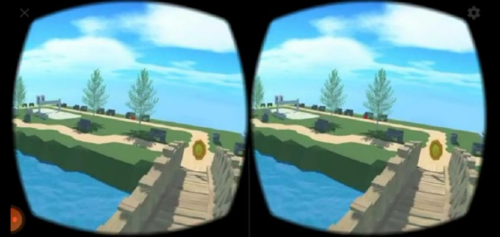
Gambar 4. Lingkungan SenMor-VR
Di akhir sesi virtual, terdapat sesi memilih warna yang sama. Pengguna dapat memilih warna. Hal ini berkaitan dengan fungsi kognitif anak (gambar 5).³⁹
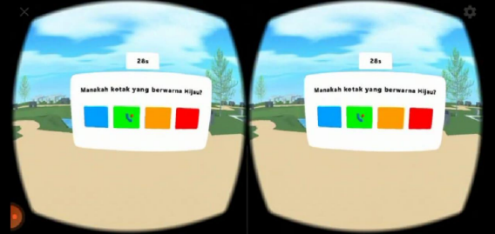
Gambar 5. Permainan memilih warna

2.5 Hubungan Virtual Reality terhadap Sustained Attention
Latihan fisik seperti berjalan yang dilakukan secara berulang pada lingkungan VR dapat meningkatkan kognitif. Selain itu VR ini mempunyai fungsi ganda bukan hanya melakukan aktivitas fisik saja tetapi juga dapat melatih kognitif secara simultan. Karena selama interaksi dengan lingkungan virtual peserta juga memerlukan usaha untuk mengingat (memori), merencanakan dan membuat keputusan. Akibatnya merangsang korteks cerebral melalui pelepasan faktor-faktor tropik seperti BDNF, GDNF, IGF1, FGF2 dan VEGF yang menstimulasi proliferasi, differensiasi sel-sel hipokampus dan peningkatan astrosit hipokampus. Pelepasan faktor-faktor tropik ini berperan dalam neurogenesis, sinaptogenesis dan angiogenesis.⁴⁰ Proses ini dinamakan neuroplastisitas yang memberikan efek positif pada kognitif terutama sustained attention dan memori.
Dari studi penelitian lain didapatkan bahwa VR ini berpengaruh pada sustained attention dan memori yaitu melalui proses neurofeedback dengan Enriched environment (EE) yang dapat menghasilkan neurotransmiter di otak seperti dopamin, noradrenalin dan asetilkolin. Dopamin ini dapat meningkatkan fungsi kognitif (atensi dan memori) melalui fungsi visual, dan meningkatkan motivasi melalui perubahan mood yang akhirnya pasien dapat melakukan latihan fisik secara berulang-ulang. Asetilkolin memiliki efek seluler dalam korteks visual dan auditorik primer melalui stimulus input visual dan auditorik sehingga mampu meningkatkan kemampuan sustained attention. EE ini yang dimaksud adalah lingkungan VR yang diciptakan sendiri dengan area yg cukup luas dan di penuhi berbagai macam warna dan benda-benda yang menarik. Dimana EE ini adalah salah satu faktor yang dapat meningkatkan fungsi sustained attention.

Stimulus sensoris: cahaya, suara, dan lain-lain.
Reseptor sensoris: mata, telinga, kulit, dan lain-lain.
Rangsangan impuls saraf
Otak
(area visual, area auditorik, area olfaktori)
Atensi
(alerting, orienting, executive function)
Pemrosesan informasi sensoris di korteks pre frontal
Gambar 6. Mekanisme sustained attention ^{26,27}

BAB III
KERANGKA TEORI, KERANGKA KONSEP, DAN HIPOTESIS

3.1 Kerangka Teori
Latihan Virtual Reality SenMor
Enriched
Environment
Fungsi Sistem Visual
Fungsi Sistem Auditorik
Faktor Tropik
BDNF, IGF-1, TGF-2
Kadar Dopamin
Kadar Asetilkolin
Stabilitasi
Mood
Sustained Attention
Usia
Jenis kelamin
Lingkungan
Fungsi Sistem
Cerebrovascular

Gambar 7. Kerangka teori

3.2 Kerangka Konsep

Virtual Reality SenMor
Sustained Attention

Gambar 8. Kerangka konsep

3.3 Hipotesis
Terdapat pengaruh Virtual Reality terhadap peningkatan sustained attention pada anak klinis Sindrom Down

BAB IV
METODE PENELITIAN

4.1 Ruang Lingkup Penelitian
Ruang lingkup penelitian ini adalah Ilmu Kedokteran Fisik dan Rehabilitasi subdivisi Pediatri di Fakultas Kedokteran Universitas Diponegoro/RSUP Dr. Kariadi di Semarang.

4.2 Tempat dan Waktu Penelitian
Penelitian dilaksanakan di Rumah Pintar Pucang Gading, Perum Pucang Gading Jl. Pucang Santoso Barat 3 No 22, Kelurahan Batursari, Kecamatan Mranggen, Kabupaten Demak, pada bulan Februari 2023.

4.3 Jenis dan Rancangan Penelitian
Penelitian ini menggunakan rancangan penelitian quasi experimental dengan randomized controlled trial pre test and post test controlled group design untuk mengetahui dan membandingkan pengaruh pemberian virtual reality SenMor terhadap sustained attention pada anak dengan klinis Sindrom Down.
O2
X1
O1
Pre-test
Perlakuan
Post-test
O3
X2
O4
Gambar 9. Rancangan penelitian

Keterangan :
O1 : sustained attention pada kelompok perlakuan sebelum latihan virtual reality
SenMor.
O2 : sustained attention pada kelompok perlakuan setelah latihan virtual reality
SenMor.
X1 : Latihan virtual reality SenMor 2 kali seminggu selama 4 minggu.
X2 : Tidak ada perlakuan. Dia akhir penelitian, kelompok ini akan mendapat
program latihan virtual reality SenMor
O3 : sustained attention pada kelompok kontrol sebelum latihan virtual reality
SenMor.
O4 : sustained attention pada kelompok kontrol seteah latihan virtual reality
SenMor.

4.4 Populasi dan Sampel

4.4.1 Populasi Penelitian
- Populasi target penelitian adalah anak dengan klinis Sindrom Down.
- Populasi terjangkau penelitian adalah anak dengan klinis Sindrom Down dari Pusat Penyandang Disabiliti Indonesia cabang Semarang.

4.4.2 Sampel Penelitian
Sampel penelitian adalah anak dengan klinis Sindrom Down yang tergabung dalam Pusat Penyandang Disabiliti Indonesia cabang Semarang yang memenuhi kriteria inklusi.
Kriteria inklusi adalah sebagai berikut.
- Anak-anak dengan klinis Sindrom Down usia 9-18 tahun
- Pada saat dilakukan penelitian dalam keadaan sehat, aktif, mood stabil
- Mampu mengikuti instruksi dari peneliti/caregiver (orang tua/saudara) dengan skor IQ 55-68
- Dapat berdiri dan berjalan sendiri tanpa alat bantu
- Mendapat persetujuan dari orang tua untuk diikutsertakan dalam penelitian
Kriteria eksklusi adalah sebagai berikut.
- Gangguan visus tidak terkoreksi (seperti katarak, visus <6/60, strabismus, nistagmus)
- Gangguan pendengaran tidak terkoreksi yang menyebabkan gangguan berkomunikasi
- Gangguan Vestibular seperti vertigo sentral dan perifer
- Conners Rating Scale ≥ 13
- Gangguan jantung seperti penyakit jantung kongenital (kelainan katup jantung yaitu VSD/ ASD moderate)
- Epilepsi dengan atau tanpa pengobatan

Kriteria drop out adalah sebagai berikut.
- Tidak datang mengikuti jadwal latihan virtual reality SenMor sebanyak 3 kali tidak berurutan atau 2 kali berurutan.
- Durasi latihan virtual reality SenMor kurang dari 15 menit lebih dari 3 kali sesi latihan.
- Pasien memutuskan untuk tidak melanjutkan partisipasinya dalam penelitian.

4.5 Besar Sampel
Besar sampel dihitung degan rumus uji beda rerata masing-masing kelompok.

$n1=n2=2{\left\{\frac{\left(zα+zβ\right)s}{x1-x2}\right\}}^{2}={2\left\{\frac{\left(1,96+0,842\right)57}{80}\right\}}^{2}=7,8$ ≈ 8
Keterangan:
Z_{α} = 1,96 (untuk level kepercayaan 95%)
Z_{β} = 0,842 (β = 0,2; power penelitian = 80%)
S = Simpang baku
X₁ = Rerata pada kelompok 1
X₂ = Rerata pada kelompok 2
n₁ = n₂ = Besar sampel pada kelompok 1 dan 2
Nilai x₁, x₂ dan S diambil dari penelitian sebelumnya⁸

Kemungkinan drop out sebesar 20% maka besar sampel:
n₁ = (0,2 x 8) + 8 = 9,6 ≈ 10

Berdasarkan hasil perhitungan besar sampel. Subyek penelitian minimal dalam kelompok adalah 8 orang; untuk mengantisipasi kemungkinan drop out, subyek penelitian maka ditambah 2 orang, sehingga total subyek penelitian adalah 10 orang untuk setiap kelompok.

4.6 Cara Sampling
Cara pengambilan subyek dengan metode consecutive sampling yaitu semua subyek yang memenuhi kriteria inklusi penelitian dimasukkan ke dalam kelompok perlakuan atau kontrol secara randomisasi sederhana alokasi kelompok sampai sampel terpenuhi sesuai dengan perhitungan jumlah sampel.

4.7 Perlakuan
Kelompok perlakuan diberikan intervensi berupa latihan Virtual Reality SenMor. Virtual Reality Senmor dilakukan sebanyak 2 kali per minggu dengan durasi 20 menit selama 4 minggu berturut-turut. Kelompok kontrol tidak mendapatkan intervensi berupa latihan Virtual Reality SenMor.

4.8 Variabel Penelitian

4.8.1 Variabel Bebas
Pemberian Intervensi berupa virtual reality SenMor.

4.8.2 Variabel Terikat
Sustained attention pada anak klinis Sindrom Down.

4.8.3 Variabel Perancu
-

4.9 Definisi Operasional
No. | Variabel | Definisi Operasional | Instrumen | Skala
 | Latihan Virtual Reality SenMor | Suatu sistem digital interaktif yang melibatkan integrasi sensorik (visual ,auditorik,vestibuler dan proprioceptif) yang disimulasikan ke aktivitas. Latihan virtual reality berupa program aplikasi permainan dalam bentuk animasi terdiri dari 3 sesi dan dilakukan dilakukan 2 kali seminggu, 20 menit selama 4 minggu | Perlengkapan dan Protokol latihan VR | Nominal
 | Skor sustained attention | Kemampuan memusatkan perhatian secara sadar yang di integrasikan melalui stimulus | Forward dan backward digit span tes | Numerik

4.10 Alat dan Bahan
- Formulir penjelasan dan persetujuan mengikuti penelitian
- Perlengkapan baku pemeriksaan fisik (stetoskop, tensimeter, timbangan berat badan, pengukur tinggi badan)
- Perlengkapan virtual reality, yaitu:
- Kacamata virtual reality (diameter 60 mm dan diameter 30 mm)
- Aplikasi virtual reality SenMor
- Handphone
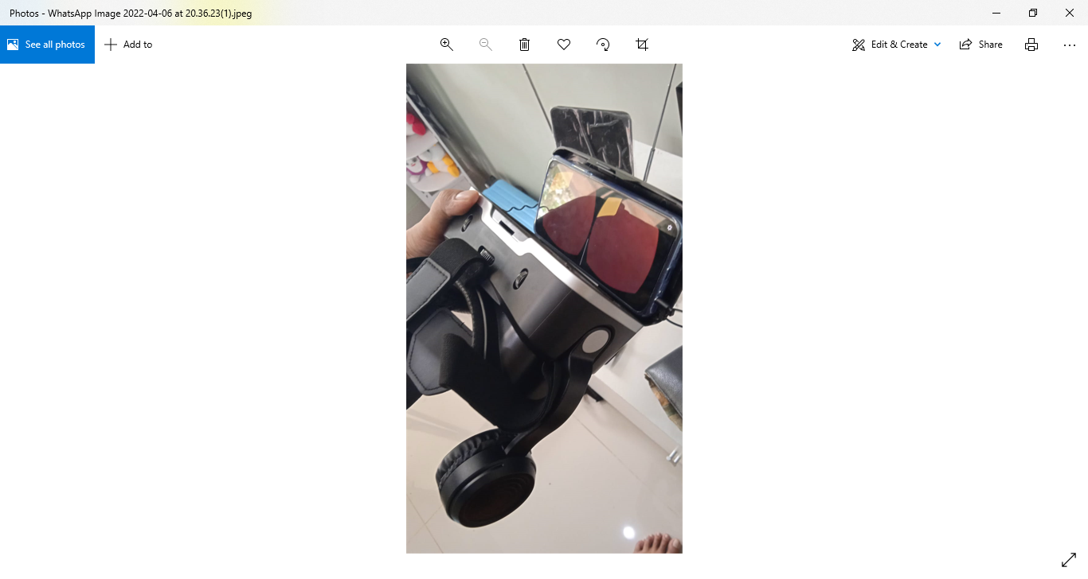
Gambar 10. Virtual Reality SenMor dan Handphone

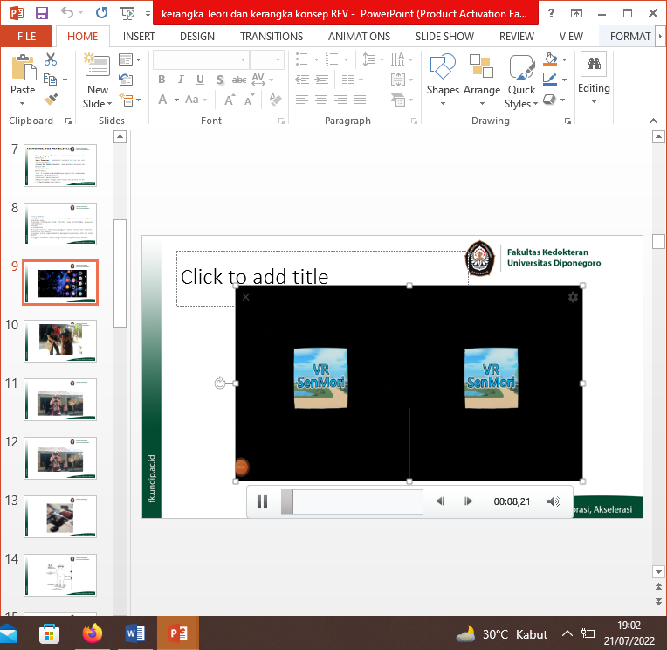
Gambar 11. Aplikasi Virtual Reality SenMor

- Kuisioner Digit Span Test (Backward and Forward Test).

4.11 Protokol Penelitian
- Subjek yang memenuhi kriteria dan bersedia untuk mengikuti penelitian diminta untuk menandatangani surat persetujuan untuk mengikuti penelitian setelah mendapatkan penjelasan mengenai tujuan dan manfaat penelitian.
- Dilakukan anamnesis dan pemeriksaan fisik secara umum, meliputi data demografik, keluhan saat ini, dan riwayat penyakit.
- Diagnosis Sindrom Down ditegakkan dengan anamnesis, pemeriksaan fisik dermatoglifik yang khas untuk Sindrom Down.
- Subjek penelitian mendapatkan edukasi mengenai latihan VR SenMor yang digunakan, meliputi indikasi, kontraindikasi, serta efek samping yang dapat timbul.
- Dilakukan randomisasi subjek penelitian yang kemudian dibagi menjadi dua kelompok perlakuan. Kelompok 1 akan mendapatkan intervensi berupa latihan VR SenMor dan kelompok 2 tidak mendapatkan latihan VR SenMor. Subjek diberikan terapi sesuai kelompoknya dengan frekuensi 2 kali dalam seminggu selama 4 minggu dengan total 8 kali sesi terapi.
- Subyek penelitian akan dilakukan pengukuran awal sustained attention menggunakan Kuisioner forward dan backward digit span test. Kelompok perlakuan akan mendapatkan intervensi berupa latihan VR SenMor. Pasien memakai kacamata VR dengan HP berisi aplikasi VR SenMor, kemudian HP yang terhubung dengan HP lainnya pada pemeriksa untuk memberikan instruksi yang harus dilakukan. Latihan virtual reality terdiri atas 3 tahap yaitu tahap 1 yaitu berjalan melewati jembatan dan mengikuti jalan, tahap kedua berjalan mencari koin dan tahap 3 memilih warna yang sama.
- Subjek Penelitian memakai kacamata VR SenMor, dengan arahan dari pemeriksa, subjek memasuki aplikasi SenMor dengan memilih tahap 1 dengan mengarahkan titik merah ke menu tahap pertama melalui visual (indera mata). Jika ingin subjek penelitian melanjutkan ke tahap 2, dapat mengarahkan mata ke arah tanda panah yang terlihat disamping kanan atas
- Subjek penelitian memasuki tahap 2 dengan berjalan mencari koin.
- Di akhir sesi virtual, terdapat sesi memilih warna yang sama. Pengguna dapat memilih warna sesuai dengan petunjuk di layar permainan.
- Ketiga tahap ini dapat dilakukan selama 20 menit dengan istirahat 10 menit.
- Kelompok kontrol tidak mendapatkan intervensi. Tetapi diakhir sesi terapi subjek penelitian dalam kelompok kontrol mendapatkan latihan VR SenMor.
- Penderita diberikan arahan agar tidak melakukan terapi lain selain yang diberikan oleh peneliti.
- Setelah terapi ke-8, dilakukan penilaian sustained attention menggunakan Kuisioner forward dan backward digit span test.

4.12 Alur Penelitian
Pasien anak Sindrom Down
Kriteria Inklusi
Kriteria Eksklusi
Randomisasi
Kelompok Perlakuan
Penilaian atensi dengan Kuisioner forward dan backward digit span test
Latihan Virtual Reality SenMor
Analisa data
Interpretasi hasil
Kelompok Kontrol
Penilaian atensi dengan Kuisioner forward dan backward digit span test
Tidak mendapat intervensi
Penilaian atensi dengan Kuisioner forward dan backward digit span test
Penilaian atensi dengan Kuisioner forward dan backward digit span test

Gambar 12. Alur penelitian

4.13 Pengolahan Data dan Analisis Statistik
Data dikumpulkan dalam lembar pengumpul data dan diberi kode, ditabulasi dan dimasukkan ke dalam aplikasi di komputer. Analisis data meliputi analisis deskriptif dan uji hipotesis. Pemeriksaan normalitas distribusi dalam kelompok dilakukan menggunakan uji Shapiro-Wilk. Data yang distribusinya normal maka uji hipotesis menggunakan uji t-tidak berpasangan, sedangkan data yang distribusinya tidak normal menggunakan uji Mann-Whitney. Perbedaan sebelum dan sesudah perlakuan antar kelompok menggunakan uji t-berpasangan dan uji Wilcoxon bila distribusi tidak normal. Nilai p dianggap bermakna apabila nilai p < 0.05 dengan 95% interval kepercayaan.

4.14 Etika dan Biaya Penelitian
Sebelum melakukan penelitian, peneliti mengajukan ethical clearance ke Komisi Etik Penelitian Kedokteran Fakultas Kedokteran Universitas Diponegoro / Pusat penyandang Disabiliti Indonesia Cabang Semarang. Kesediaan subjek penelitian atau keluarga untuk diikutsertakan dalam penelitian dilakukan secara tertulis (informed consent) dan pasien diberikan penjelasan mengenai tujuan, manfaat, dan efek yang dapat terjadi akibat penelitian. Data identitas subjek penelitian akan dirahasiakan dan tidak dipublikasikan kecuali dengan ijin subjek penelitian.
Aspek Etik Penelitian:
- Ethical Clearence
Protokol penelitian telah mendapatkan ethical clearence dari Komisi Etik Penelitian Kesehatan dan Kedokteran FK UNDIP dengan No. 1401/EC/KEPK-RSDK/2023.
- Informed Consent
Setiap responden yang ikut dalam penelitian ini diberi penjelasan secara terperinci dan lembar persetujuan agar responden dapat mengetahui maksud dan tujuan peneliti serta dampak yang diteliti selama proses penelitian ini berlangsung. Apabila responden bersedia untuk menjadi responden, peneliti harus mendapatkan tanda tangan dari responden pada lembar persetujuan sebagai bukti persetujuan tertulis. Jika responden menolak untuk menjadi responden, maka peneliti tidak memaksa dan tetap menghormati haknya.
- Confidentiality
Kerahasiaan informasi yang diberikan oleh responden dijamin oleh peneliti
- Benefit
Dalam penelitian ini, peneliti berusaha memaksimalkan manfaat penelitian dan meminimalkan kerugian yang timbul akibat penelitian ini
- Justice
Semua responden yang ikut dalam penelitian ini diperlakukan secara adil dan diberikan haknya yang sama. Seluruh biaya yang berkaitan dengan penelitian akan menjadi tanggung jawab peneliti. Subjek penelitian akan diberikan imbalan sesuai dengan kemampuan peneliti

4.15 Jadwal Penelitian
Tabel 5. Jadwal Kegiatan Penelitian
Kegiatan |  | Bulan (Tahun 2022-2023)
 |  | Agustus 2022 | Desember 2022 | Maret 2023 | April 2023 | Mei 2023
1. | Pengajuan proposal | X
2. | Pelaksanaan penelitian |  | X
3. | Pengolahan dan analisis data |  |  | X
4. | Pembuatan makalah |  |  | X | X
5. | Presentasi hasil penelitian |  |  |  |  | X

BAB V
HASIL PENELITIAN

Penelitian ini dilakukan di Rumah Pintar Pucang Gading pada bulan Februari 2023. Sebanyak 20 partisipan yang memenuhi kriteria inklusi diikutsertakan dalam penelitian ini. Subjek kemudian dilakukan randomisasi sederhana, dan dibagi menjadi dua kelompok yaitu kelompok perlakuan dan kelompok kontrol, dimana jumlah subjek pada kelompok kontrol berjumlah 10 orang dan pada kelompok perlakuan berjumlah 10 orang.
Penelitian diawali dengan sosialisasi penelitian dan permintaan informed consent, kemudian dilakukan penilaian awal pengukuran sustained attention menggunakan Kuisioner forward dan backward digit span test. Intervensi dimulai pada tanggal 1 Februari 2023 dan berakhir pada tanggal 28 Februari 2023. Kelompok perlakuan mendapatkan latihan VR SenMor 2 kali per minggu selama 4 minggu berturut-turut. Kelompok kontrol tidak mendapatkan intervensi berupa latihan VR SenMor. Pada akhir penelitian, dilakukan pengukuran sustained attention ulang. Hingga akhir penelitian, data yang dianalisis secara keseluruhan adalah 20 orang. Tidak ada subjek yang drop out dalam penelitian ini.

5.1 Karakteristik Subjek Penelitian
Tabel 6. Tabel Deskriptif Data Subjek Penelitian
Variabel | Frek. | % | Mean ± SD | Median  (min – max)
Kelompok
Intervensi | 10 | 50,0
Kontrol | 10 | 50,0
Umur |  |  | 12,90 ± 3,19 | 12 (9 – 18)
Jenis kelamin
Laki-laki | 13 | 65,0
Perempuan | 7 | 35,0
Digit Span pre |  |  | 0,72 ± 0,16 | 0,7 (0,5 – 1,0)
Keterangan : * Signifikan (p < 0,05); ‡ Mann Whitney; £ Fisher’s exact

Data subjek penelitian ditampilkan pada Tabel 6. rerata usia anak yang terlibat dalam penelitian ini adalah 12,90 ± 3,19, dimana 13(65,0%) anak berjenis kelamin laki-laki dan 7(35%) anak berjenis kelamin perempuan. Rerata nilai Digit Span pada awal pemeriksaan adalah sebesar 0,72 ± 0,16.

Tabel 7. Karakteristik Subjek Penelitian
Variabel | Kelompok |  | p
Variabel | Intervensi (10) | Kontrol (10) | p
Umur | 11,90 ± 3,38 | 13,90 ± 2,81 | 0,085‡
Jenis kelamin
Laki-laki | 5 (38,5) | 8 (61,5) | 0,350£
Perempuan | 5 (71,4) | 2 (28,6)
Keterangan : * Signifikan (p < 0,05); ‡ Mann Whitney; £ Fisher’s exact
Karakteristik subjek penelitian digambarkan pada Tabel 7 dan terlihat bahwa kedua kelompok homogen dan tidak didapatkan perbedaan bermakna pada awal sebelum perlakuan antara kelompok kontrol dan kelompok perlakuan untuk usia (p = 0.085) dan jenis kelamin (p = 0,350).

5.2 Hasil Penelitian
Tabel 8. Uji normalitas Digit Span
Digit Span | Kelompok | Mean ± SD | Median (min – max) | p£
Pre test | Intervensi | 0,72 ± 0.17 | 0,7 (0,5 – 1,0) | 0,118*
 | Kontrol | 0,72 ± 0,15 | 0,7 (0,6 – 1,0) | 0,002
Post test | Intervensi | 3,80 ± 1,03 | 4,0 (2,0 – 5,0) | 0,191*
 | Kontrol | 0,93 ± 0,38 | 0,8 (0,7 – 2,0) | 0,000
Selisih | Intervensi | 3,08 ± 0,93 | 3,15 (1,5 – 4,3) | 0,597*
 | Kontrol | 0,21 ± 0,40 | 0,10 (-0,2 – 1,3) | 0,000
Keterangan : * Normal (p > 0,05); £ Shapiro-wilk
Uji normalitas yang dinilai dengan uji Shapiro-Wilk bernilai normal untuk hasil Digit Span pada kelompok perlakuan pada awal dan akhir penelitian, serta nilai selisih pada kelompok perlakuan. Nilai Digit Span pada kelompok pada awal penelitian, kelompok kontrol pada awal dan akhir perlakuan, serta nilai selisih pada kelompok kontrol berdistribusi tidak normal.

Tabel 9. Perbandingan Hasil Skor Pre dan Post Test Digit Span
Digit Span | Kelompok |  | p
Digit Span | Perlakuan | Kontrol | p
Pre test | 0,72 ± 0.17 | 0,72 ± 0,15 | 1,000‡
Post test | 3,80 ± 1,03 | 0,93 ± 0,38 | <0,001‡*
p | <0,001¶* | 0,054†
Selisih | 3,08 ± 0,93 | 0,21 ± 0,40 | <0,001‡*
Keterangan : * Signifikan (p < 0,05); ‡ Mann Whitney; † Wilcoxon

Dari tabel 9, analisis intra-grup menunjukkan nilai rerata Digit Span yang secara signifikan berbeda pada kelompok perlakuan (p<0,001) namun tidak secara signifikan berbeda pada kelompok kontrol (p=0,054). Pada analisis inter-grup menggunakan uji Mann whitney didapatkan rerata perubahan Digit Span pada kelompok perlakuan dan kontrol berbeda secara signifikan (p<0,001).

BAB VI
PEMBAHASAN

6.1 Karakteristik Subjek Penelitian
Berdasarkan data karakteristik subjek penelitian pada Tabel 6, terlihat bahwa karakteristik subjek penelitian pada kelompok perlakuan dan kelompok kontrol tidak ada perbedaan yang bermakna secara statistik. Hal ini menunjukkan bahwa karakteristik subjek penelitian pada kedua kelompok adalah homogen, sehingga tidak akan mempengaruhi hasil penelitian.

6.2 Pengaruh SenMor-VR terhadap Sustained Attention pada Anak klinis Sindrom Down
Pada penelitian ini, didapatkan nilai rerata awal Digit Span pada anak adalah sebesar 0,72 ± 0,16, dimana nilai Digit Span pada kelompok perlakuan sebesar 0,72 ± 0.17dan pada kelompok kontrol sebesar 0,72 ± 0,15. Hasil ini menunjukkan bahwa nilai Digit Span pada anak SD yang lebih kecil daripada rentang Digit Span untuk anak normal (3-6).⁴⁵ Hasil penelitian yang didapat sesuai dengan hasil dari penelitian terdahulu yang dilakukan oleh Kay-Raining Bird dan Chapman yang mempelajari nilai Digit Span pada 47 anak dengan SD menunjukkan nilai Digit Span pada anak SD paling banyak sebesar 4, dan beberapa memiliki nilai sebesar 2.^{45,46}
Pada akhir penelitian, didapatkan peningkatan rerata nilai Digit Span pada kelompok perlakuan pada akhir penelitian (3,02 ± 0,91) lebih besar bila dibandingkan dengan rerata nilai Digit Span pada kelompok kontrol pada akhir penelitian (0,25 ± 0,37), dengan rerata perubahan Digit Span pada kelompok perlakuan dan kontrol berbeda secara signifikan (p<0,001), sehingga didapatkan penambahan VR SenMor 2 kali per minggu selama 4 minggu berturut-turut dapat meningkatan sustained attention anak SD. Serupa dengan penelitian ini, penelitian yang dilakukan oleh Tabrizi, dkk menyatakan bahwa pemberian VR yang dilakukan 2-3 kali selama 1 bulan (8 sesi) dengan durasi 20 menit secara signifikan meningkatkan sustained attention anak.⁴¹ Dulce Romero-Ayuso,dkk. yang melakukan review sistematik dan meta-analisis pada 125 pasien ADHD juga menunjukkan bahwa intervensi berbasis VR selama lebih efektif dalam meningkatkan sustained attention, dengan durasi intervensi bervariasi mulai dari 8-12 sesi selama 2-6 minggu.¹⁸ Studi quasi-experimental oleh Wernhuar Tarng,dkk. juga menunjukkan bahwa penggunaan sistem VR lebih efektif daripada APT terkomputerisasi dalam meningkatkan sustained attention anak-anak.¹⁹
Gangguan sustained attention dipengaruhi oleh berbagai faktor, seperti fungsi sistem serebrovaskular, sistem auditori, sistem visual, usia, jenis kelamin, lingkungan, dan mood.^{28,29} Faktor usia juga mempengaruhi sustained attention anak, dimana kemampuan sensorik khususnya pada visual attention, menurun seiring bertambahnya usia. Efisiensi dalam memberikan sustained attention pada suatu objek menurun pada usia yang lebih tua. Ketika perkembangan sempurna, anak akan mempunyai karakteristik pikiran yang bersifat umum dan menyeluruh, mampu berpikir proporsional, mempunyai kemampuan membuat hipotesis, dan mempunyai idealis yang kuat. Tetapi pada anak dengan SD, sustained attention juga dipengaruhi oleh perjalanan penyakit dan komplikasi dari SD.^{28,29} Penelitian ini menginklusi anak SD usia 9-18 tahun, dimana tidak didapatkan adanya perbedaan bermakna untuk variabel usia antara kelompok kontrol dan kelompok perlakuan (p = 0,064), sehingga karakteristik usia pada penelitian ini bersifat homogen. Faktor-faktor lain yang juga mempengaruhi sustained attention, seperti gangguan fungsi sistem serebrovaskular (epilepsi), gangguan sistem auditori, dan visual dieksklusi dari penelitian ini.
Sejumlah penelitian telah mempelajari bahwa jenis kelamin juga mempengaruhi sustained attention, working memory, anticipation time, auditory reaction time dan koordinasi visual-motor. Beberapa penelitian melaporkan bahwa laki-laki cenderung memiliki volume otak yang lebih besar, sedangkan rasio gray matter dan white matter cenderung lebih besar pada perempuan. Kemungkinan bahwa hormon memodulasi struktur dan fungi otak yang mengakibatkan perbedaan pada performa kognitif laki-laki dan perempuan. Hormon, seperti estrogen, menunjukkan dalam beberapa kasus mempengaruhi performa kognitif pada perempuan. Kognitif pada laki-laki dikaitkan dengan peningkatan kadar steroid yang lebih besar pada masa pubertas. ^{28,29} Penelitian ini tidak didapatkan perbedaan bermakna pada awal sebelum perlakuan antara kelompok kontrol dan kelompok perlakuan untuk jenis kelamin (p = 0,221), sehingga karakteristik jenis kelamin pada penelitian ini bersifat homogen.
Penelitian ini menggunakan aplikasi VR SenMor untuk mengembangkan fungsi sensorik dan motorik anak, dimana anak diajak bermain dan melakukan aktivitas interaksi virtual berupa berjalan melewati jembatan dan mengikuti jalan ditaman, berjalan mencari koin, dan memilih warna yang sama.³⁹ Program VR SenMor pada penelitian ini menggunakan 2 jenis kacamata. Satu kacamata menggunakan lensa bikonveks 3D dengan diameter ukuran 60 mm, berat 400 gram berbahan material plastik, Satu kacamata lain menggunakan lensa bikonveks 3D dengan diameter 30 mm, berat 100 gram berbahan karton. Kacamata dengan lensa diameter kecil ini digunakan hanya untuk 2 anak dengan microchepaly karena berbahan karton dan ringan dan tidak longgar, pada saat dikenakan kedua mata tepat berada di depan lensa (tidak ada celah untuk mengintip) sehingga efektif dalam latihan virtual reality. Pada 2 anak yang yang menggunakan media kacamata dengan lensa bikonveks 3D yang berukuran kecil dan 8 anak dengan media kacamata yang berukuran besar, dapat memberikan manfaat untuk peningkatan sustained attention sebelum dan sesudah perlakuan. Perbedaan pada kedua kacamata ini tidak mempengaruhi dalam hasil penelitian. Pada penelitian ini didapatkan tidak ada anak yang drop out. Kemampuan kognitif anak Sindrom Down yang mengikuti penelitian ini berkisar antara 55-68. Nilai ini termasuk dalam level IQ dengan golongan yang sama yaitu educable (yang masih dapat dididik). Dalam perlakuan ini terjadi mekanisme neurofeedback pada aplikasi VR SenMor melalui enriched environment (EE) menggunakan benda-benda yang menarik perhatian anak, sehingga anak lebih fokus terhadap masukan yang ada dari aplikasi VR SenMor dan mengabaikan faktor lingkungan eksternal yang mempengaruhi proses belajar. EE dapat menstimualasi input visual dan motivasi melalui perubahan mood sehingga pasien dapat melakukan latihan fisik secara berulang-ulang. Kondisi ini akan meningkatkan kadar dopamin yang kemudian dapat meningkatkan sustained attention dan memori anak. EE juga menstimulasi input visual dan auditorik anak, meningkatkan kadar asetilkolin yang memiliki efek seluler dalam korteks visual dan auditorik primer, sehingga kemudian juga meningkatkan kemampuan sustained attention. ^{26,27,28,29}
Pemberian VR SenMor berulang juga secara simultan melatih sustained attention pada anak oleh karena selama interaksi dengan lingkungan virtual anak memerlukan usaha untuk mengingat (memori), merencanakan dan membuat keputusan. Kondisi tersebut merangsang pelepasan faktor-faktor tropik seperti BDNF, GDNF, IGF1, FGF2 dan VEGF pada korteks cerebral yang berperan dalam neuroplastisitas otak dan memberikan efek positif terutama sustained attention.⁴⁰

6.3 Keterbatasan Penelitian
Penelitian ini memiliki beberapa keterbatasan penelitian. Pertama subjek penelitian ini menginklusi anak usia 9-18 tahun sehingga hasil penelitian ini tidak dapat digeneralisir untuk anak SD yang berusia pra-sekolah atau dewasa. Kedua penelitian ini hanya menginklusi anak-anak SD yang dapat mengikuti instruksi dari peneliti/caregiver (orang tua/saudara) dengan skor IQ 55-68. Ketiga, penelitian ini hanya mempelajari anak SD dengan Conners Rating Scale ≥ 13, sehingga mengeksklusi anak SD yang juga memiliki gangguan attention-deficit-hyperactivity.
Oleh karena itu, perlu dilakukan penelitian lebih lanjut dengan kondisi sampel yang berbeda, misalnya pada anak SD pada usia pra-sekolah atau pada individu SD usia dewasa, dengan rentang klasifikasi IQ yang sama, dan melibatkan anak SD juga memiliki gangguan attention-deficit-hyperactivity.

BAB VII
PENUTUP

Simpulan
Terdapat pengaruh Virtual Reality SenMor terhadap peningkatan sustained attention pada anak dengan klinis Sindrom Down .

7.2 Saran
Perlu dilakukan penelitian lebih lanjut dengan kondisi sampel yang berbeda, misalnya pada anak Sindrom Down pada usia pra-sekolah atau pada individu Sindrom Down usia dewasa. Dan melibatkan anak Sindrom Down yang memiliki gangguan attention-deficit-hyperactivity.

DAFTAR PUSTAKA
1. Antonarakis SE, Skotko BG, Rafii MS, Strydom A, Pape SE, Bianchi DW, et al. Down Syndrome. Nat Rev Dis Prim [Internet]. 2020;6(1):1–20. Tersedia pada: http://dx.doi.org/10.1038/s41572-019-0143-7
2. Bull MJ, Ropper AH. Down Syndrome. N Engl J Med. 2020;382(24):2344–52.
3. Graa G de, Buckleyii F, Skotko B. People Living with Down Syndrome in the USA: Births and Population. In: Down Syndrome Education International. 2019.
4. Kementerian Kesehatan Republik Indonesia. Infodatin Riskesdas: Antara Harapan dan Fakta Down Syndrome [Internet]. InfoDATIN. 2019. hal. 1–10. Tersedia pada: https://pusdatin.kemkes.go.id/resources/download/pusdatin/infodatin/infodatin-down-syndrom-2019-1.pdf
5. Asim A, Kumar A, Muthuswamy S, Jain S, Agarwal S. Down Syndrome: An Insight of the Disease. J Biomed Sci [Internet]. 2015;22(1):1–9. Tersedia pada: http://dx.doi.org/10.1186/s12929-015-0138-y
6. Karkera S. A Current Knowledge of “Down Syndrome: A Review.” Int J Dent Med Sci Res. 2021;(June):7–17.
7. Hung C-L, Huang C-J, Tsai Y-J, Chang Y-K, Hung T-M. Neuroelectric and Behavioral Effects of Acute Exercise on Task Switching in Children with Attention-Deficit/Hyperactivity Disorder. Front Psychol. 2016;7(1589).
8. Ashori M, Zarghami E, Ghaforian M, Jalil-Abkenar SS. The Effect of Sensory Integration on The Attention and Motor Skills of Students with Down Syndrome. Iran Rehabil J. 2018;16(3):317–24.
9. Ekstein S, Glick B, Weill M, Kay B, Berger I. Down Syndrome and Attention-Deficit/Hyperactivity Disorder (ADHD). J Child Neurol. 2011;26(10):1290–5.
10. Wuang Y-P, Huang M-H, Su C-Y, Wang C-C. Efficacy of Sensory Integration, Neuron-Developmental Treatment, and Perceptual Motor Therapy on Sensorimotor Performance in Children with Mild Mental Retardation. Am J Occup Ther. 2009;63:439–50.
11. Abdel Ghafar MA, Abdelraouf OR. Effect of Virtual Reality versus Traditional Physical Therapy on Functional Balance in Children With Down Syndrome: a Randomized Comparative Study. Int J Physiother Res. 2017;5(3):2088–94.
12. Crosbie J., Lennon S, Basford JR, McDonough SM. Virtual Reality in Stroke Rehabilitation: Still More Virtual than Real. Disabil Rehabil. 2007;29:1139–46.
13. Nash E., Edwards GW, Thompson JA, Barfield W. A Review of Presence and Performance in Virtual Environments. Int J Human–Computer Interact. 2000;12:1–14.
14. Snider L, Majnemer A, Darsaklis V. Virtual Reality as a Therapeutic Modality for Children with Cerebral Palsy. Dev Neurorehabil. 2010;13(2):120–8.
15. Del Ciello de Menezes L, Massetti T, Rocha Oliveira F, de Abreu LC, Pinheiro Malheiros SR, Lopes Trevizan I, et al. Motor Learning And Virtual Reality in Down Syndrome - A Literature Review. Int Arch Med. 2015;(October).
16. Lopes JBP, Duarte N de AC, Lazzari RD, Oliveira CS. Virtual Reality in the Rehabilitation Process for Individuals with Cerebral Palsy and Down Syndrome: A Systematic Review. J Bodyw Mov Ther [Internet]. 2020;24(4):479–83. Tersedia pada: https://doi.org/10.1016/j.jbmt.2018.06.006
17. Wuang YP, Chiang CS, Su CY, Wang CC. Effectiveness of Virtual Reality using Wii Gaming Technology in Children with Down Syndrome. Res Dev Disabil. 2011;32(1):312–21.
18. Romero-Ayuso D, Toledano-González A, Rodríguez-Martínez M del C, Arroyo-Castillo P, Triviño-Juárez JM, González P, et al. Effectiveness of Virtual Reality-based Interventions for Children and Adolescents with ADHD: A Systematic Review and Meta-analysis. Children. 2021;8(2).
19. Tarng W, Pan I, Ou K. Effectiveness of Virtual Reality on Attention Training for Elementary School Students. Systems. 2022;10:104–28.
20. Fabio C. The Genetics of Folate Metabolism and Maternal Risk of Birth of a Child with Down Syndrome and Associated Congenital Heart Defects. Front Genet. 2015;6(223).
21. Agathokleous M, Chaveeva P, Poon LCY, Kosinski P. Meta-analysis of Second-Trimester Markers for Trisomy 21. Ultrasound Obstet Gynecol. 2013;41(3):247–246.
22. Down Syndrome Diagnosis Study Group. Postnatal Diagnosis of Down Syndrome: Synthesis of the Evidence on How Best to Deliver the News. Pediatrics. 2009;124(4):751–8.
23. Nevill RE, Benson BA. Risk Factors for Challenging Behaviour and Psychopathology in Adults with Down Syndrome. J Intellect Disabil Res. 2018;62:941–51.
24. D’Ardhuy XL, Edgin JO, Bouis C, Sola S de, Goeldner C, Kishnani P, et al. Assessment of Cognitive Scales to Examine Memory, Executive Function and Language in Individuals with Down Syndrome: Implications of a 6-month Observational Study. Front Behav Neurosci. 2015;9(300):1–10.
25. Tiara A, Wirataman W. Neurobehaviour Dasar dan Pemeriksaannya. In: Adre M, Diatri Nari L, editor. Buku Ajar Neurologi (Buku 1). Tangerang: Penerbit Kedokteran Indonesia; 2017. hal. 149–80.
26. Lindsay GW. Attention in Psychology , Neuroscience, and Machine Learning. Front Comput Neurosci. 2020;14(April):1–21.
27. Michael I P, Steven E P. The Attention System of The Human Brain. Annu Rev Neurosci. 1990;13:25–42.
28. Gignac F, Sol C, Barrera-g J, Persavento C, Tena È, L M, et al. Identifying Factors Influencing Attention in Adolescents with a Co-Created Questionnaire : A Citizen Science Approach with Secondary Students in Barcelona , Spain. Int J Environ Res Public Health. 2021;18(8221):1–19.
29. Tremolada M, Taverna L, Bonichini S. Which Factors Influence Attentional Functions ? Attention Assessed by KiTAP in 105. Behav Sci (Basel). 2019;9(7):1–17.
30. Amso D, Scerif G. The Attentive Brain: Insights from Developmental Cognitive Neuroscience. Nat Rev Neurosci. 2016;16(10):606–19.
31. Trezise KL, Gray KM, Sheppard DM. Attention and Vigilance in Children with Down Syndrome. J Appl Res Intellect Disabil. 2008;21:502–8.
32. Faught GG, Conners FA, Himmelberger ZM. Research in Developmental Disabilities Auditory and visual sustained attention in Down syndrome. Res Dev Disabil [Internet]. 2016;53–54:135–46. Tersedia pada: http://dx.doi.org/10.1016/j.ridd.2016.01.021
33. Mihelj M, Novak D, Beguš S. Introduction to Virtual Reality. In: Mihelj M, Novak D, Beguš S, editor. Virtual Reality Technology and Applications. London: Springer; 2014. hal. 1–16.
34. Riener R, Harders M. Virtual Reality for Rehabilitation. In: Virtual Reality in Medicine. London: Springer; 2012. hal. 161–80.
35. Mouawad MR, Doust CG, Max MD, McNulty PA. Wii-based Movement Therapy to Promote Improved Upper Extremity Function Post-stroke: a Pilot Study. J Rehabil Med. 2011;43(6):527–33.
36. Wilson PN, Foreman N, Stanton D. Virtual Reality, Disability and Rehabilitation. Disabil Rehabil. 1997;19(6):213–20.
37. Adamovich S V., Fluet GG, Tunik E, Merians AS. Sensorimotor Training in Virtual Reality: a Review. NeuroRehabilitation. 2009;25(1):29–44.
38. De Bruin E, Schoene D, Pichierri G, Smith ST. Use of Virtual Reality Technique for The Training of Motor Control in The Elderly. Z Gerontol Geriatr. 2010;43(4):229–34.
39. Lestari RD, Herlambang PM, Junaedi M, Tiyas R. SenMoR-VR : A Sensory and Motoric Improving Function Tool for Children Development. J Informatics, Inf Syst Softw Eng Appl. 2022;4(2):73–9.
40. Kułak W, Sobaniec W. Molecular Mechanisms of Brain Plasticity: Neurophysiologic and Neuroimaging Studies in The Developing Patients. Rocz Akad Med w Białymstoku. 2004;49:227–36.
41. Manshaee, G.; Tabrizi, M.; Ghamarani, A.; Rasti, J. Comparison of the effectiveness of virtual reality with medication on the
memory of attention deficit hyperactivity disorder students. Int. Arch. Heal. Sci. 2020, 7, 37–42.
42. Solso, R. L., Maclin, O. H., & Maclin, M. K. (2007). Psikologi kognitif (delapan). Jakarta: Erlangga.
43. Sujiono Yuliani Nurani, dkk. 2006. ”Metode Pengembangan Kognitif” .Jakarta: Universitas Terbuka.
44. Kesit Ivanali. 2018. Virtual Reality in Rehabilitation. Jakarta: Universitas Esa Unggul.
45. Jarrold, C, and Baddeley, A. 2001. Short-term memory in Down syndrome: Applying the working memory model. Down Syndrome Research and Practice , 7(1), 17-23. doi:10.3104/reviews.110
46. Kay-Raining Bird, E. & Chapman, R. S. (1994). Sequential recall in individuals with Down syndrome. Journal of Speech and Hearing Research , 37, 1369-1380.
47. Trezise, K.L., Gray, K.M. and Sheppard, D.M. (2008), Attention and Vigilance in Children with Down Syndrome. Journal of Applied Research in Intellectual Disabilities, 21: 502-508.
48. Breckenridge, K., Braddick, O., Anker, S., Woodhouse, M. and Atkinson, J. (2013), Attention in Williams syndrome and Down's syndrome: Performance on the new early childhood attention battery. Br J Dev Psychol, 31: 257-269.
49. Irwanto I. A-z sindrom down. Airlangga University Press, 2019.
50. Reliability and validity of backward digit span for elementary school students attention deficit screening. Yogyakarta: Universitas Gajah Mada
51. The Development of Selective Attention in Children With Attention Deficit Hyperactivity Disorder. Darlene A. Brodeur and Miranda Pond.

LAMPIRAN

Lampiran 1. Ethical Clearance
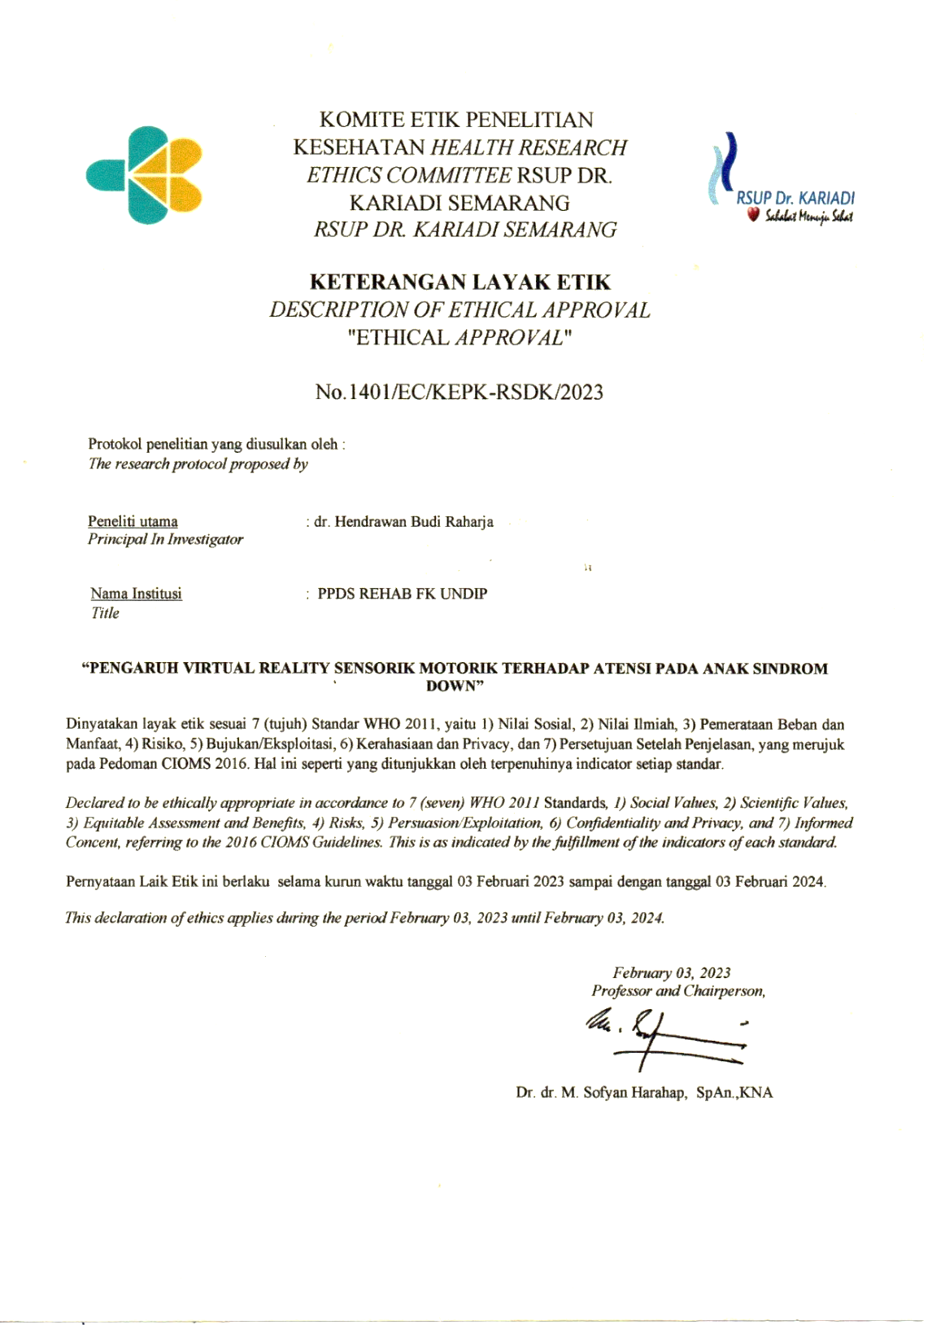
Lampiran 2. Informed Consent

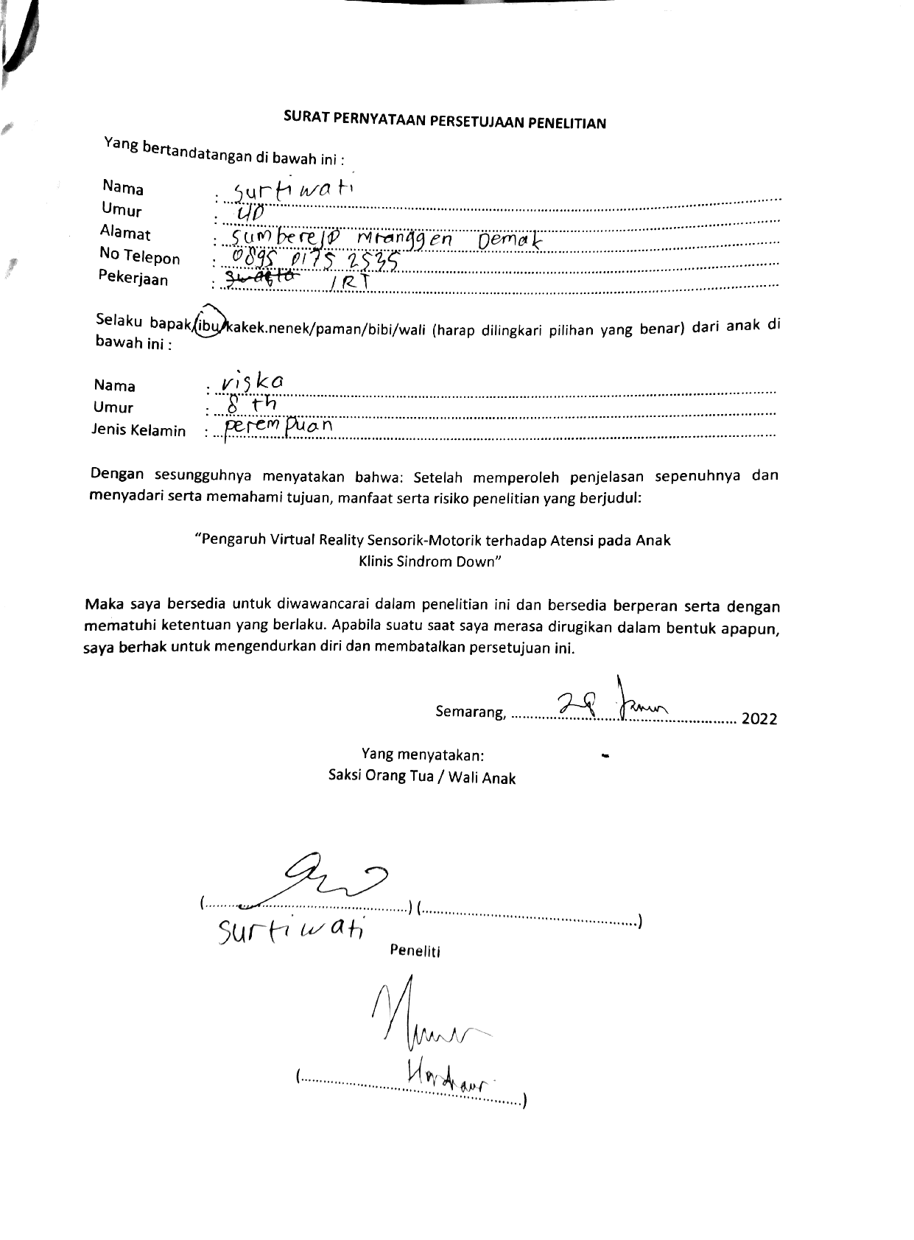
Lampiran 3. Formulir Data Penelitian

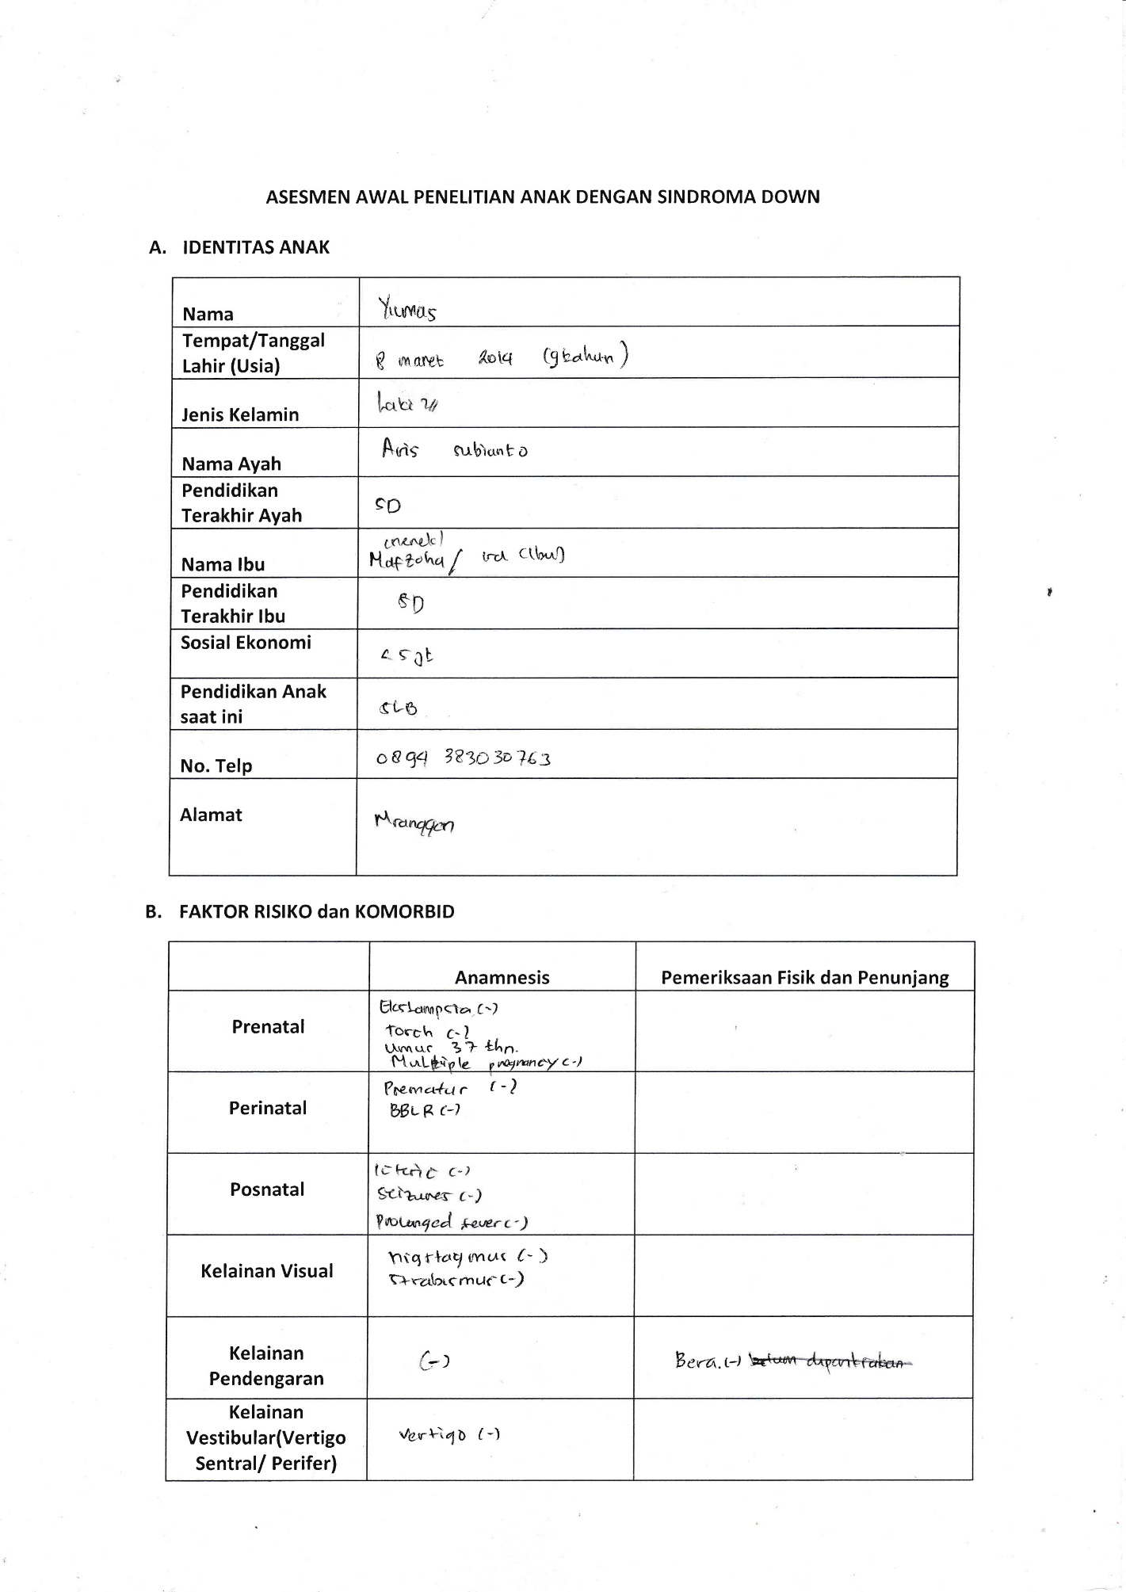

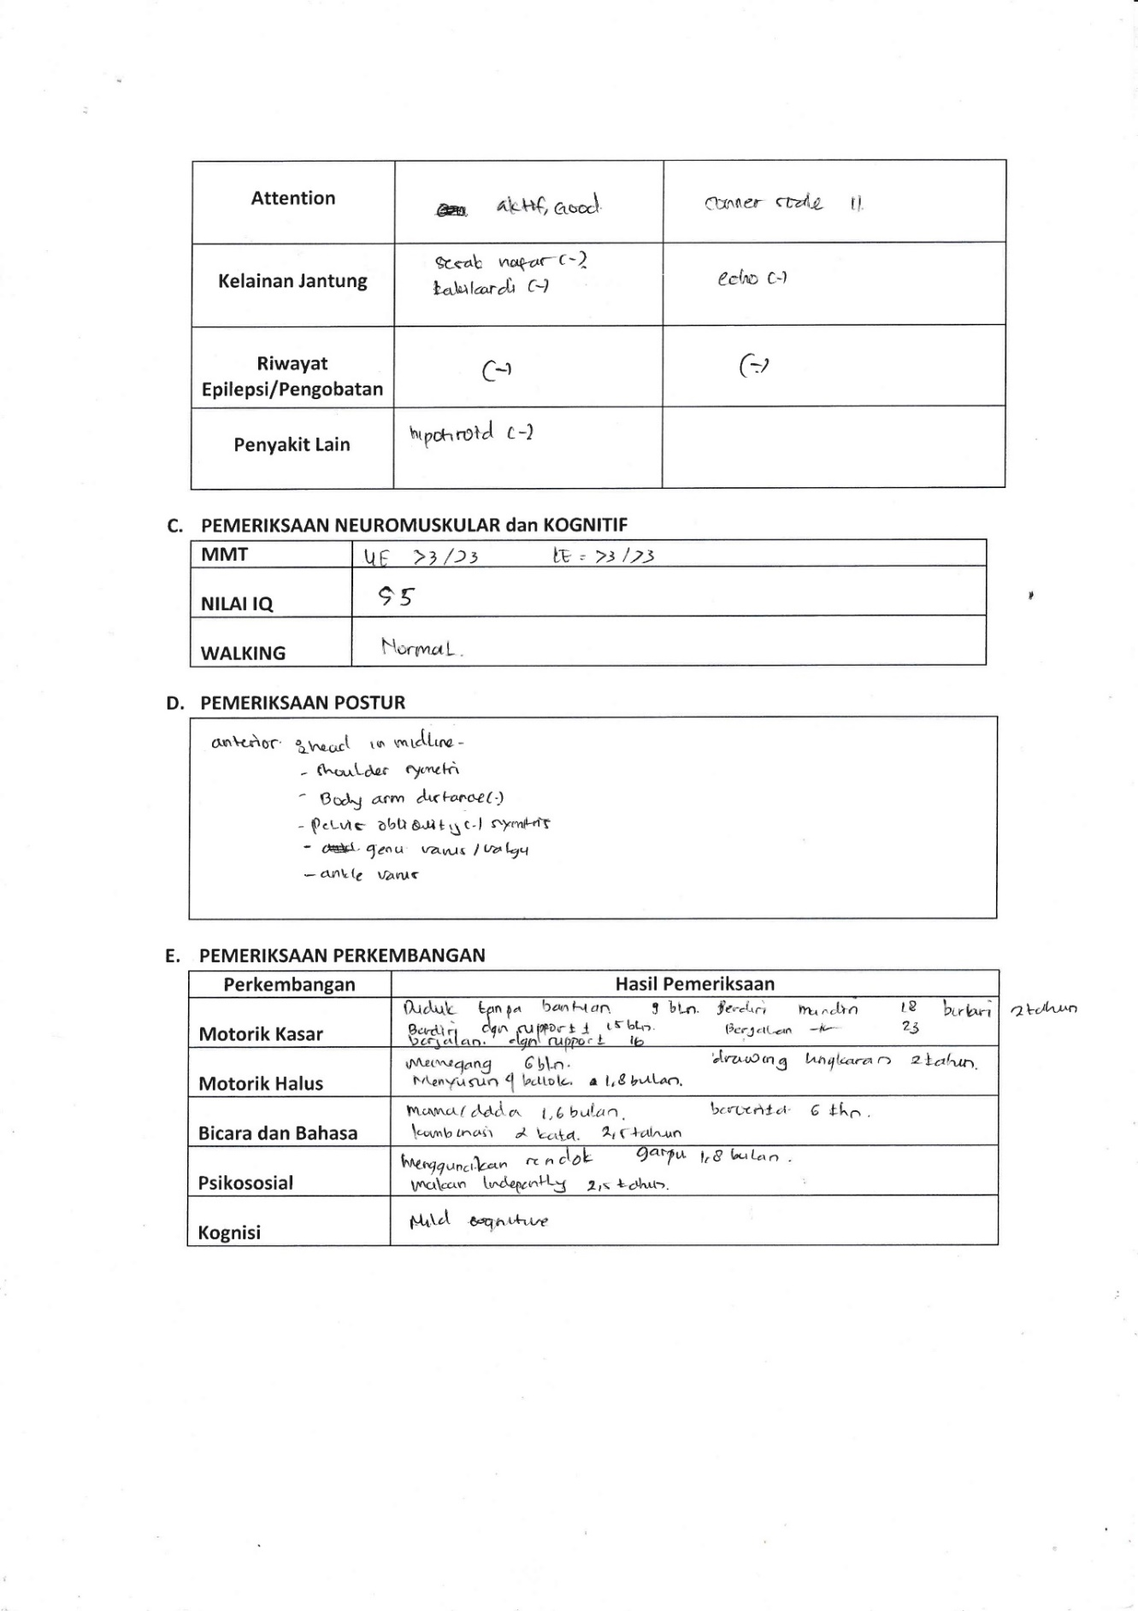

Lampiran 4. Pemeriksaan sustained attention dengan Rentangan Angka (Digit Span)
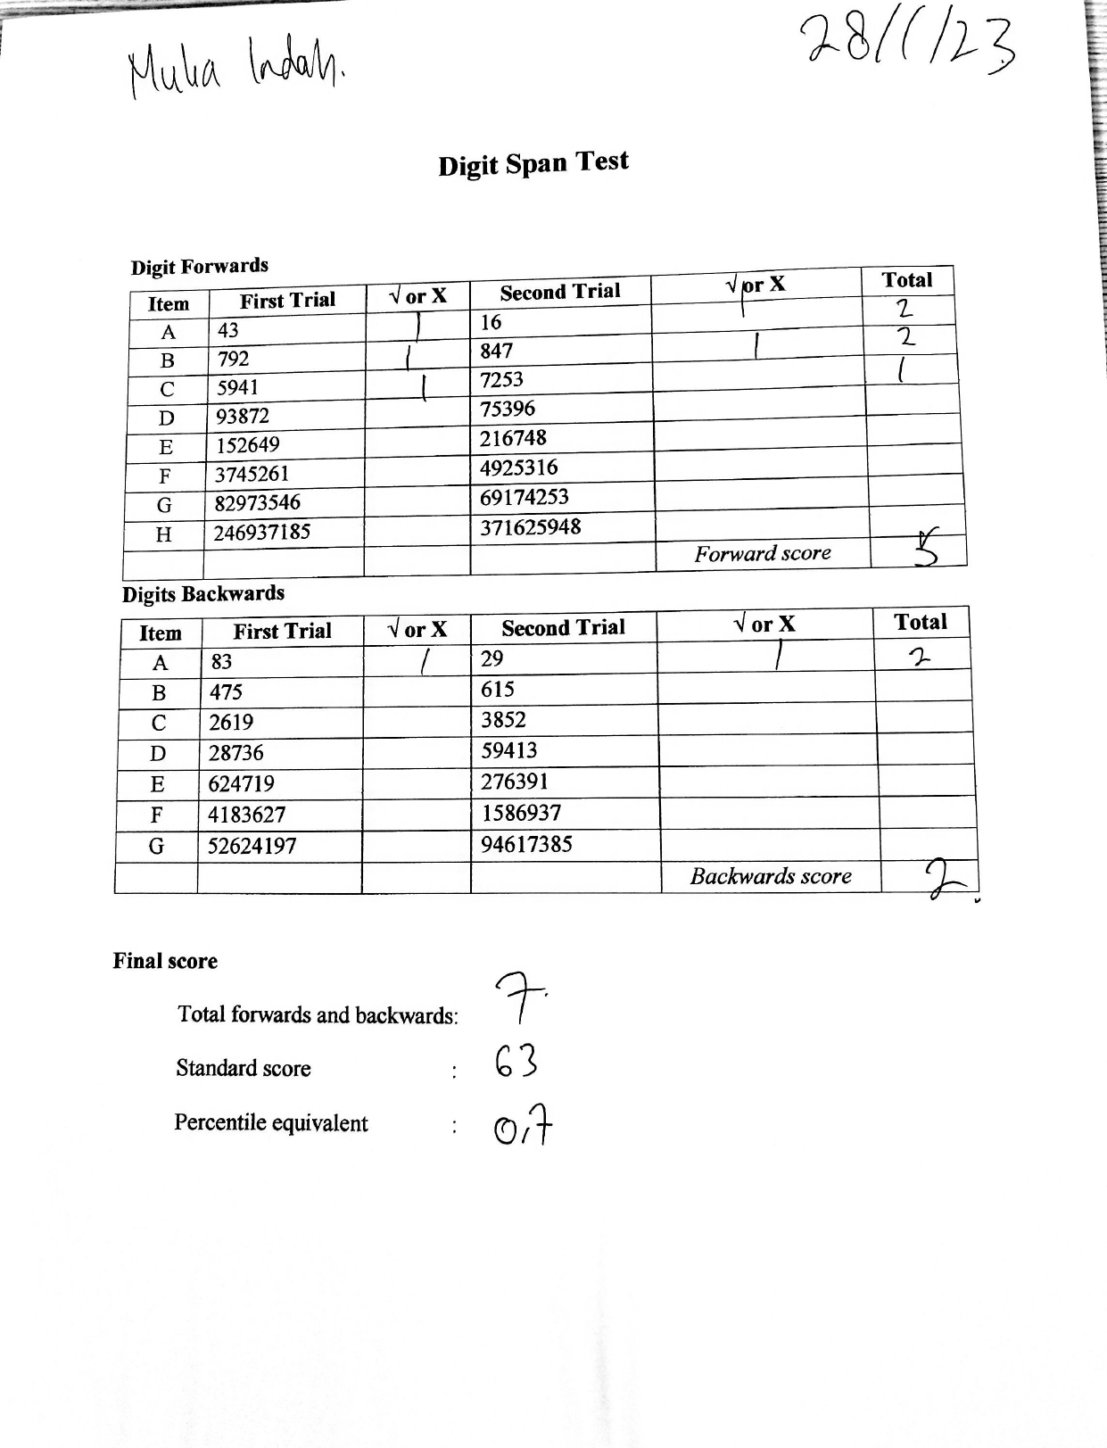
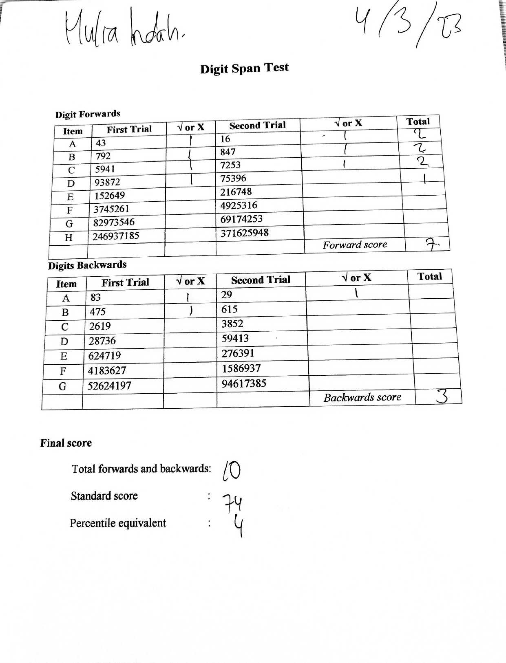
Lampiran 5. Data Hasil Penelitian

Frequencies

Frequency Table

Summarize

Crosstabs

Jenis kelamin * Kelompok

IMT * Kelompok

NPar Tests

Mann-Whitney Test

Explore

Kelompok

Umur

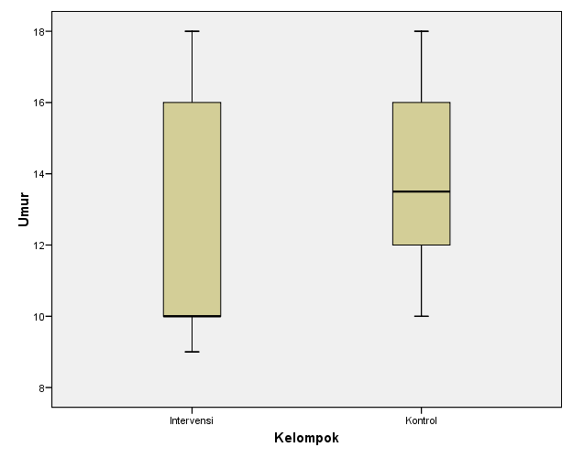

NPar Tests

Mann-Whitney Test

Explore

Kelompok

Digit Span Pre

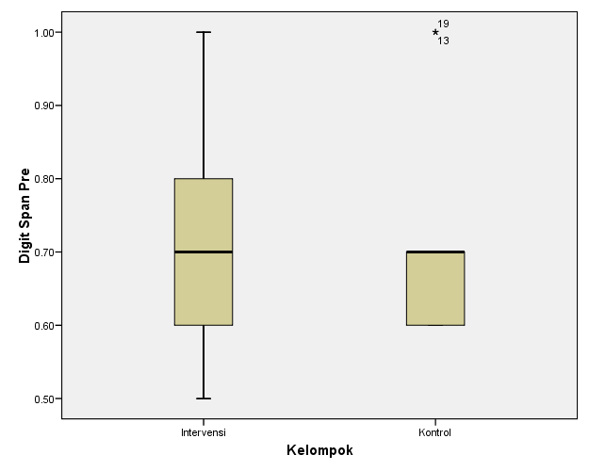
Digit Span Post

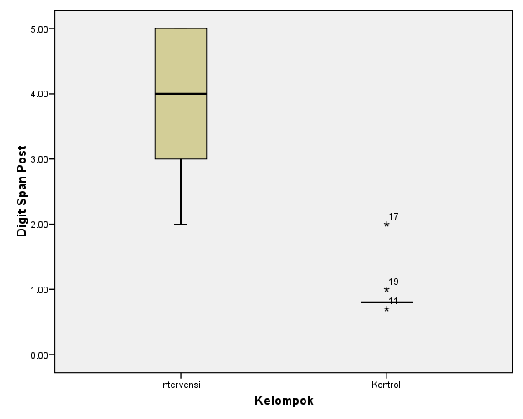
Selisih Digit Span

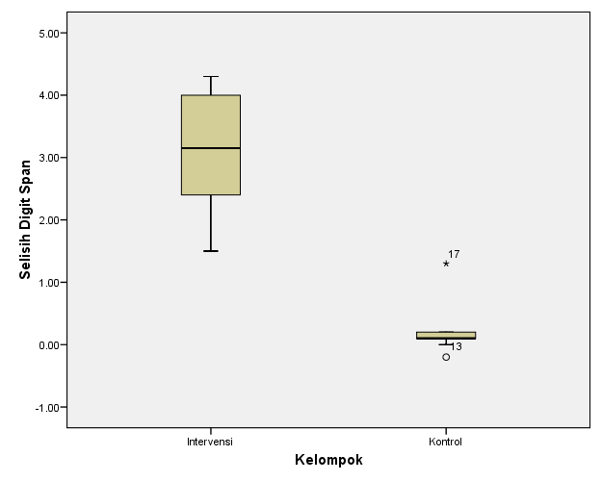
T-Test

Kelompok = Intervensi

NPar Tests

Kelompok = Kontrol

Wilcoxon Signed Ranks Test

NPar Tests

Mann-Whitney Test

Lampiran 6. Foto Penelitian
